**开发与设计文档**

作品名称： **iHealth智能药店**

目录

一、 简介 3

1.1 背景 3

1.2 软件目的 4

1.3 软件定义 5

1.4 软件功能 5

二、 设计原理 6

2.1 业务建模 6

2.1.1 用户愿景 6

2.1.2 涉众 6

2.1.3 过程模型 7

2.2 需求建模 9

2.2.1 用例图 9

2.2.2 用例说明 11

2.2.3 活动图 13

2.2.4 用户界面 17

2.3 分析建模 23

2.3.1 顺序图 23

2.3.2 通讯图 25

2.4 设计建模 28

2.4.1 类图 28

2.4.2 接口图 29

2.4.3 状态图 30

2.4.4 构件图 32

2.4.5 部署图 34

2.5 数据库开发 35

三、 创新点 37

4.1 AI智能问诊 37

4.2 智能疾病预测地图 37

4.3 跨平台开发 38

四、 实用点 39

5.1 线上购药 39

5.2 AI问诊 40

5.3 疾病预测 41

5.4 个性化服务 41

五、 总结 42

# 简介

### 1.1 背景

智能化药店的项目背景基于当今医疗和科技发展的趋势，以及人们对更便捷、个性化医疗服务的需求。

1.数字化医疗趋势： 随着数字化医疗的兴起,自从 2005 年国家食药监总局颁布《互联网药品交易服务审批暂行规定》以来，医药电商事业呈现快速发展态势。截止 2017 年，获得网上零售类 B2C《互 联网药品服务资格证书》（C 证）的有 649 家，而 2015 年这个数字是 129 家[。 从市场规模角度看。2015 年，我国网上药店的销售规模为 152 亿元，同比增长 81%；2016 年销售规模为 286 亿元，同比增长 66%；2017 年销售规模为 480 亿 元，同比增长 67%；医药电商占药品终端市场的比例年均复合增长率高达 37.6%， 可以说我国医药电商行业已进入到快速发展阶段,智能化药店可以紧随这一趋势，提供全方位的数字化医药服务。

2.生活方式变化：现代生活快节奏，人们对于药物购买和健康管理的期望也发生了变化。智能化药店可以为用户提供更加方便、快捷的药品购买途径，同时辅助他们更好地管理自身健康。

3.疫情影响：网上买药打破了时间和空间的限制，惠及更多消费者，正成为买药新潮流。药品不是普通生活用品，事关百姓的生命安全和身体健康，规范发展尤为重要。调查显示，疫情发生后，网上购药用户增加了16.86%。80.65%的受访者选择线上渠道因为其“购买便捷，不用特意出门”。全球疫情的爆发使得在线医疗服务和远程药品购买成为一种更为受欢迎和必要的选择。智能化药店可以满足因疫情而产生的远程医疗和药品购买的需求。

4.技术发展：现代互联网、物联网、区块链技术的发展和更新换代，使权威医疗行业平台、医疗用品药品的大数据网销平台的打造成为可能，结合区块链技术，以降低社会信用成本；结合数字ID，以实现医疗用品各个环节的可追溯、可追责；结合搜索引擎、专家诊疗、病史分析，可以使公众实时查询药品数据、购买价格、销售地点，使数据公开透明，避免人为制造恐慌；结合网络支付平台，可以实现预订、在线支付、同城速递；与国家集中采购系统实时 对接和更新，则可以使老百姓以最实惠的价格，买到最对症、最有效的产品。可以使智能化药店更加智能、个性化，提供更为精准和全面的医疗服务。

5.药品安全和合规性： 根据 2016 年国家食品药品监管总局公布的《互联网食品药品经营监督管理办法》，从事互联网售药的企业需是依法设立的药品连锁零售企业。因此， 现实中从事“互联网+”医药业务均是国内大型连锁药店。在开展某区域的“互 联网+”医药业务之前，连锁药店需要首先明确：①是否以“互联网+”医药形式 进入药品零售市场？②近期我国全面实施的药品定价改革对医药电商决策的影 响智能化药店需要符合相关的法规和标准，确保提供的服务是安全、合法的。

6.用户体验和满意度： 提高用户体验和满意度是任何应用成功的关键。智能化药店可以通过提供便捷、高效、个性化的服务，满足用户的期望，从而赢得用户信任。

综合考虑以上因素，智能化药店项目背景可以定位于满足现代人对健康管理和医药服务新需求的数字化解决方案，同时结合科技创新提供更加智能化和便捷的服务。

### 1.2 软件目的

智能化药店致力于提供一种全面、便捷、个性化的数字化医药服务，满足用户对药品购买、健康管理和医疗咨询的多样化需求。以下是该软件的主要目的：

用户端：

1.便捷的药品购买体验： 使用户能够通过手机轻松浏览、搜索、选择并购买药品，实现快速、便捷的药物购物体验。

2.个性化健康管理： 允许用户创建个人健康档案，记录药物使用历史、过敏信息、疾病状况等，以便提供个性化的健康管理建议和服务。

3.在线医疗服务： 提供虚拟医生（AI）咨询服务，用户可通过文字聊天的方式咨询AI，获得初步医疗建议，提高医患沟通效率。

4.药品信息和相互作用检查： 提供全面的药品信息，同时检查用户购买的药品之间的相互作用，确保用药的安全性。

5.健康资讯和教育： 提供医疗健康相关的资讯，帮助用户了解疾病、药物和健康管理知识，促进健康教育。

6.药品代购服务： 提供用户委托药房代购药品的服务，特别是一些需要处方的药物，增加用户的购药便利性。

7.大数据分析城市流行疾病：根据用户买药情况，结合大数据分析当前城市流行病，推送给用户注意防范流行病，且更快捷的购入药品

8.用户反馈和评价： 提供用户对购买的药品、医疗服务等进行评价的机制，促进用户之间的经验分享，提高服务质量。

商家端：

智能化药店致力于于为药房或医疗机构提供一种高效、智能、管理便捷的平台，以更好地响应用户需求、优化运营流程、提升服务质量。以下是商家端部分的主要目的：

1.库存管理：提供全面的药品库存管理功能，包括库存监控、进销存记录、库存预警等，以确保药房始终具备足够的药品供应。

2.订单处理：处理用户下单请求，支持订单接收、处理、准备和配送等环节的管理，以提高订单处理效率。

3.销售分析：提供销售数据分析功能，帮助药房理解销售趋势、热门产品和用户需求，从而制定更有效的经营策略。

4.药品信息管理：管理药品信息，包括药品目录、价格、规格、生产厂家等，以确保药品信息的准确性和及时性。

5.用户订单跟踪： 提供实时的用户订单跟踪功能，让商家能够追踪订单状态，及时响应用户的需求，提高用户满意度。

6.用户反馈处理： 处理用户的反馈和投诉，及时解决问题，改进服务质量，维护良好的商家声誉。

7.合规性管理： 遵守相关法规和规范，确保销售的药品符合法律法规的要求，同时保护用户隐私和数据安全。

通过实现这些目标，商家端软件可以帮助药房更好地管理业务，提高效率，优化用户体验，从而建立可靠的商业基础。

通过实现上述软件目的，智能化药店旨在为用户提供更智能、贴心的医疗服务，提高药品购买和健康管理的效率，促进用户更好地关注和维护个人健康。

### 1.3 软件定义

智能药店是一款融合先进科技与医疗关怀的医药服务平台，致力于让用户享受便利的购药体验、获取精准的问诊结果、查看实时的疾病风险预警，并提供个性化的医疗服务。通过整合AI和大数据技术，解决购药时空限制、医疗资源分布不均、信息不透明等问题。涵盖大数据AI处理、云服务和App软件开发。目标成为用户身边的智能健康助手，提供便捷、全面、专业的医疗健康服务，推动医疗行业的数字化升级，成为全国领先的智能医药平台。

### 1.4 软件功能

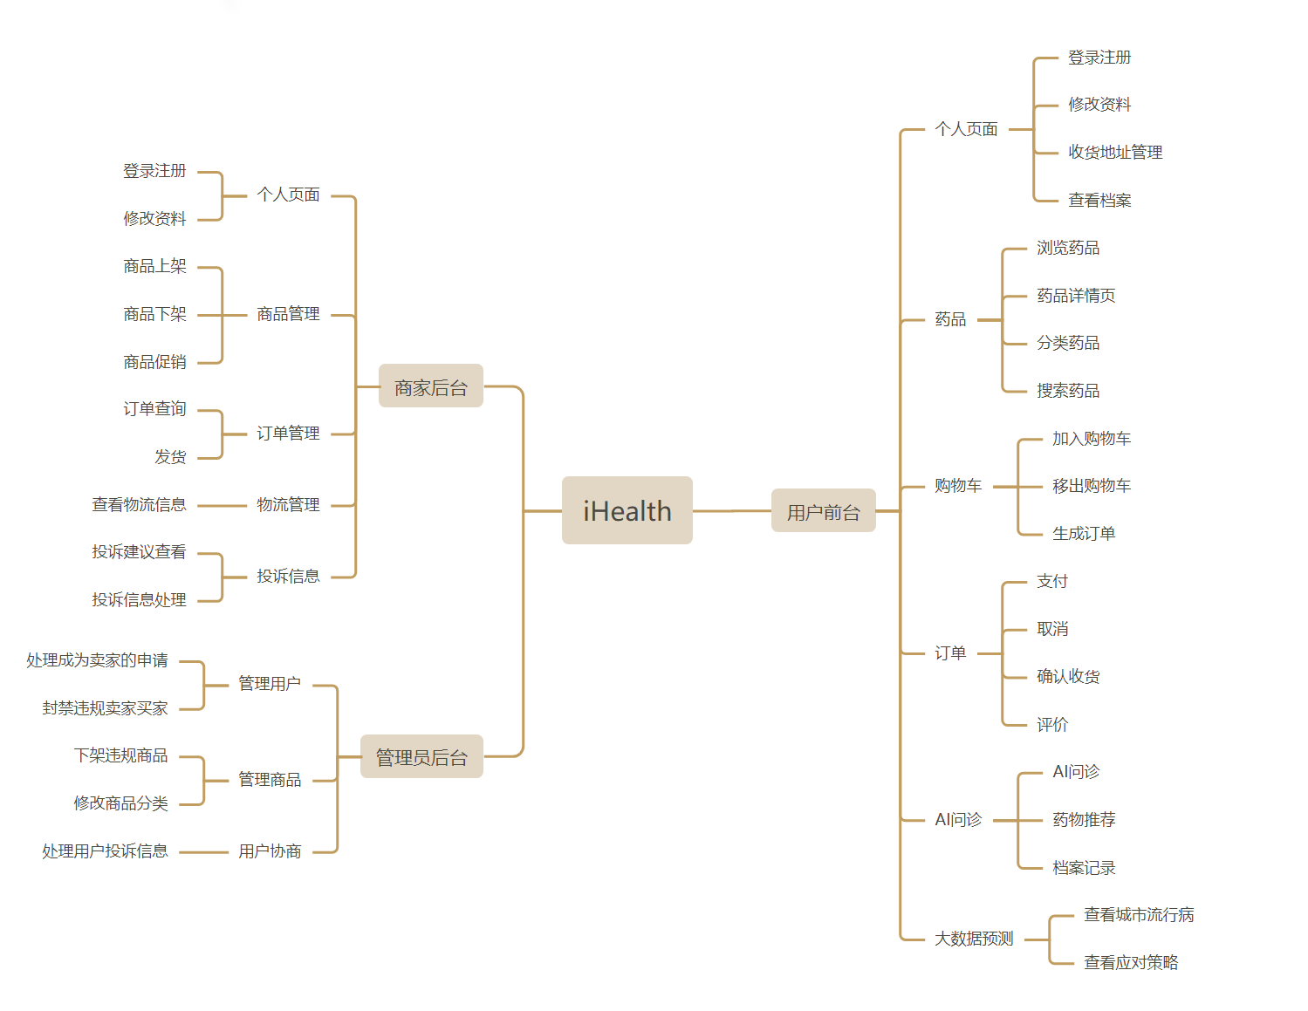

系统功能图

# 设计原理

### 2.1 业务建模

### 2.1.1 用户愿景

智能化药店的业务建模部分的用户愿景主要涉及用户在使用该应用时期望获得的各种体验和服务。以下是可能的用户愿景：

1.便捷的购药体验： 用户期望通过智能化药店实现便捷的购药过程，包括方便的药品搜索、简化的下单流程和快速的配送服务。

2.个性化健康管理： 用户希望应用能够提供个性化的健康管理服务，基于用户的健康状况、用药记录等信息，提供定制的健康建议和用药提醒。

3.专业医药咨询： 用户期望能够通过App获得专业的医药咨询服务，包括在线问诊、药品咨询等，确保他们对药品和健康问题有正确的理解。

4.药品信息透明： 用户希望获得药品的详尽信息，包括成分、用法用量、副作用等，以便做出明智的选择，同时确保用药安全。

5.数据隐私保护： 用户关注个人健康数据的隐私和安全，因此期望应用有强大的数据隐私保护机制，确保个人信息不被滥用。

6.药物价格透明： 用户希望能够清晰地了解药品的价格信息，包括折扣、促销等，以便做出经济上的明智决策。

总体而言，智能化药店的用户愿景旨在提供一种综合性的、个性化的健康管理和购药体验，使用户能够更轻松、更智能地管理自己的健康。

### 2.1.2 涉众

智能化药店的业务建模部分涉及多个利益相关方（Stakeholders）。这些涉众在系统设计和运营中扮演不同的角色，对应不同的需求和期望。以下是一些可能的涉众：

1.用户：用户是最直接的涉众，包括普通消费者和患者。他们希望通过应用程序方便地购买药品、管理个人健康信息、获得专业的医药建议等。

2.医疗专业人员： 医生、药师等医疗专业人员可能与应用程序交互，提供在线咨询、处方服务，或者通过应用程序追踪患者的用药情况。

3.药品供应商： 药房、制药公司等是药品供应链的一部分，需要与应用程序集成以提供库存、价格和药品信息。

4.配送服务提供商： 如果应用提供药品配送服务，那么涉及到物流和配送服务提供商。

5.支付服务提供商： 处理在线支付和交易的支付服务提供商。

6.健康保险公司： 如果涉及医疗保险，这些公司可能需要与应用程序合作，以确保符合相关法规和标准。

7.监管机构： 政府卫生部门和其他监管机构可能需要监督应用程序，确保其合规性、安全性和合法性。

8.数据隐私机构： 与用户数据相关的隐私机构，确保用户数据受到妥善保护。

9.技术团队： 应用程序的开发和维护团队，包括软件工程师、数据科学家、安全专家等。

10.投资者： 如果有投资者支持该应用程序，他们也是涉众，关心应用程序的业务模式、盈利能力等方面。

在业务建模过程中，理解和满足这些涉众的需求是至关重要的，以确保应用程序的成功和可持续发展。

### 2.1.3 过程模型

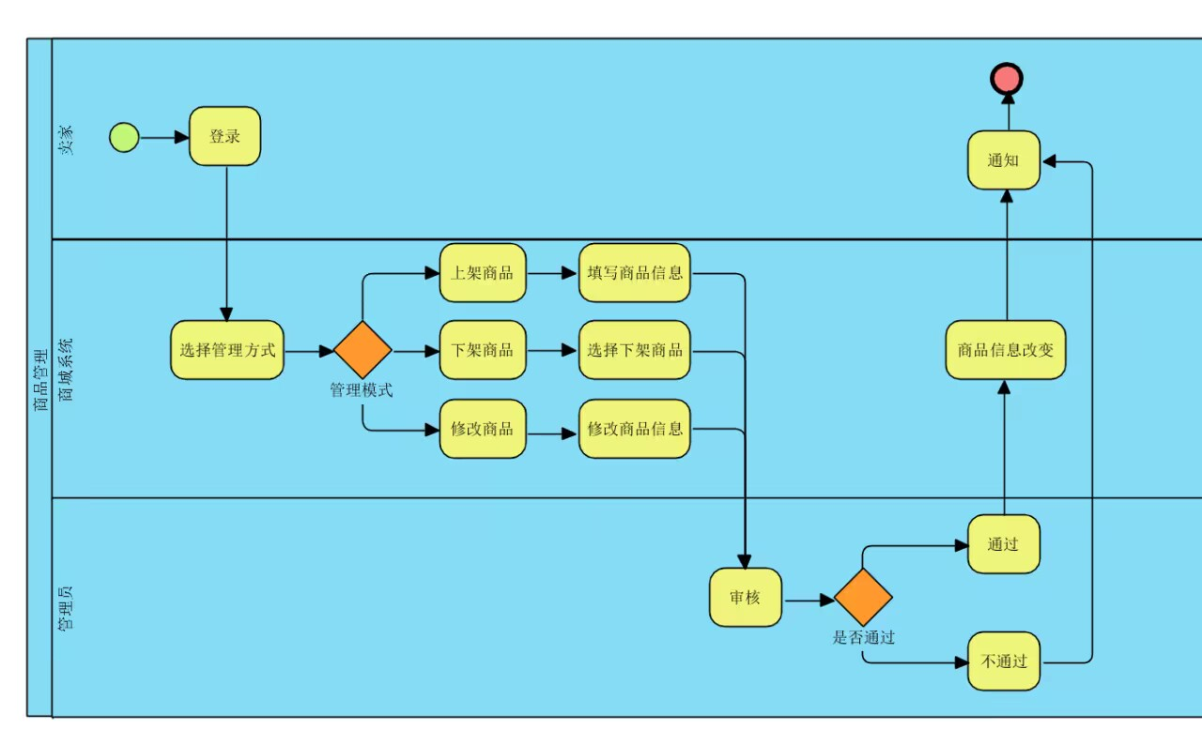

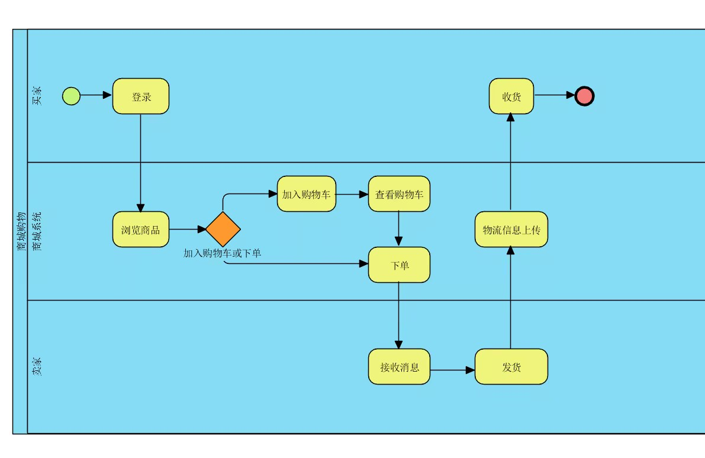

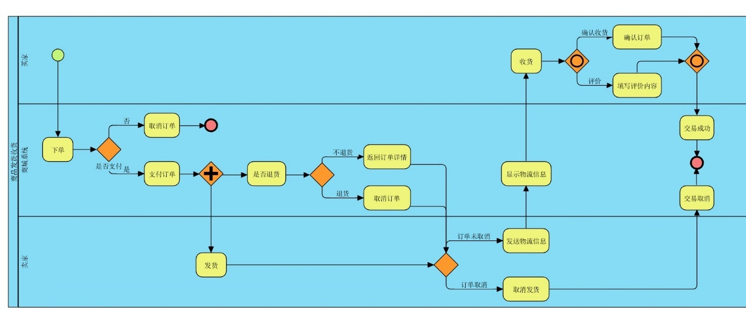

### 2.2 需求建模

### 2.2.1 用例图

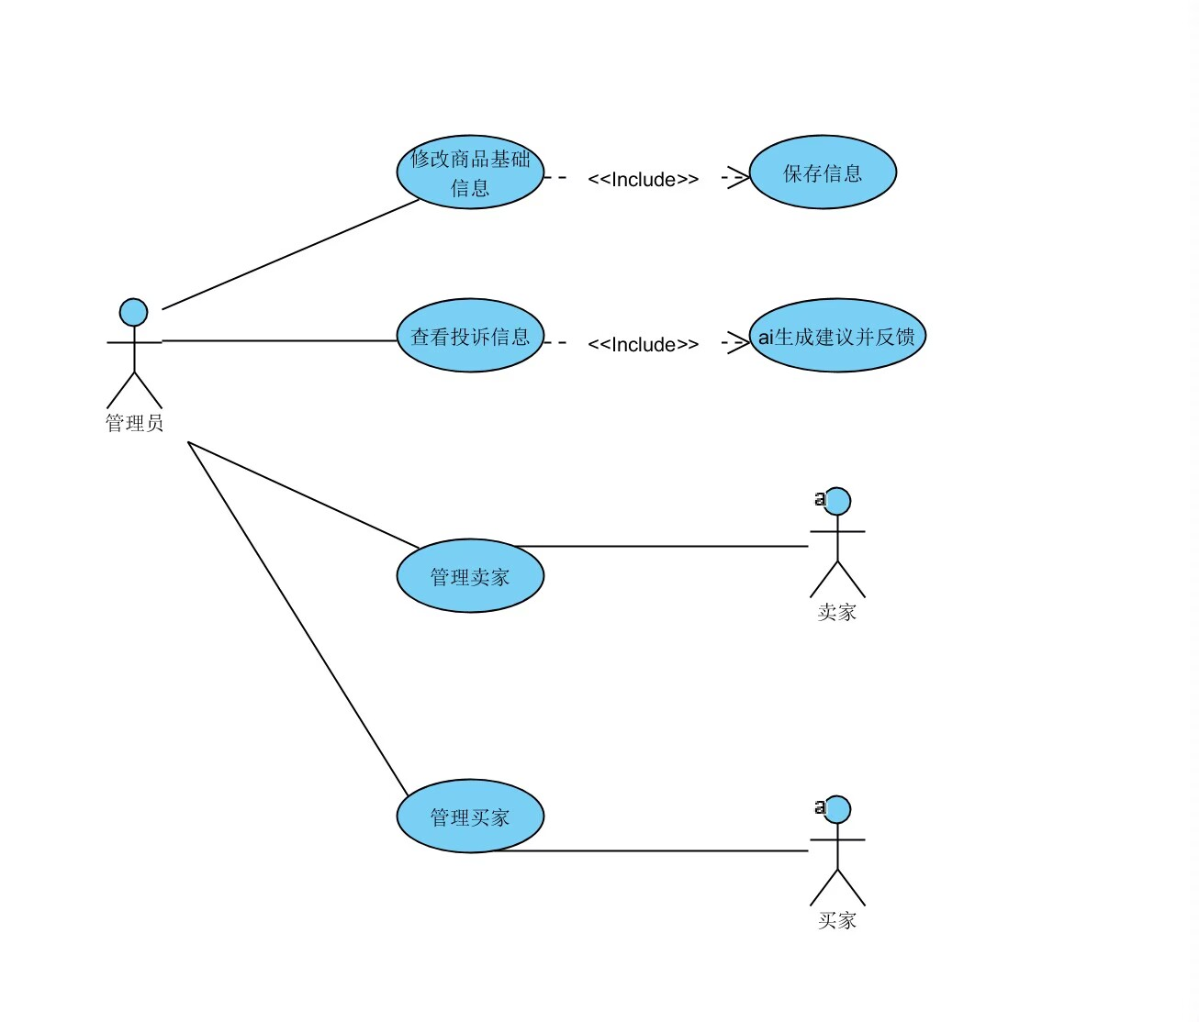

管理端用例图

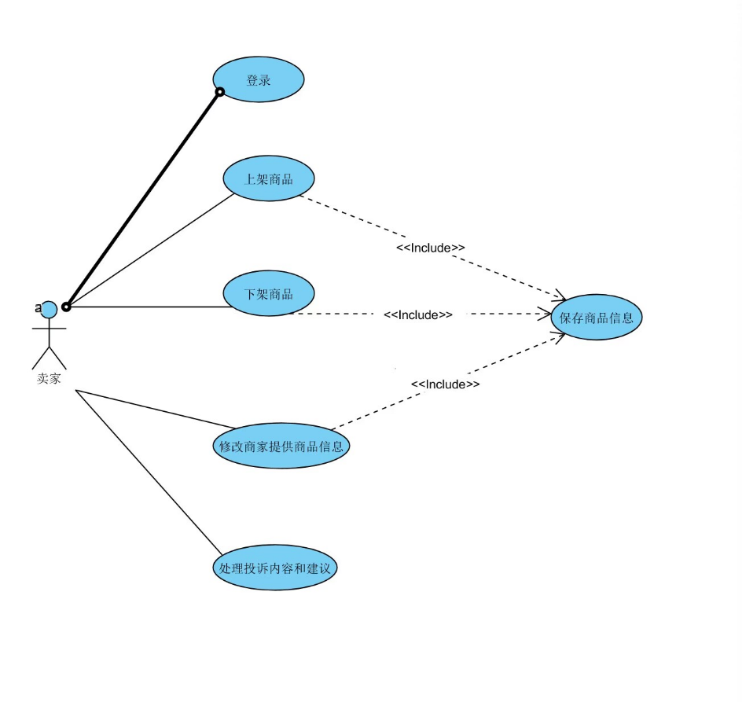

卖家端用例图

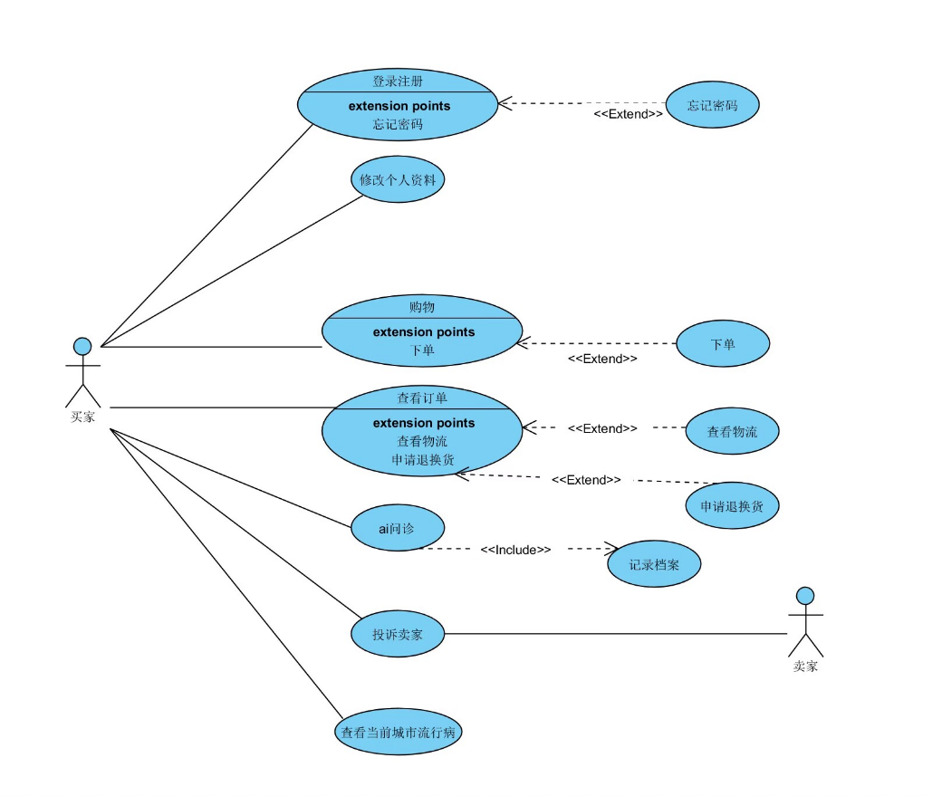  
买家端用例图

### 2.2.2 用例说明

**管理员修改商品基础信息**

|  |  |
| --- | --- |
| 用例名称： | 管理员修改商品基础信息 |
| 角色： | 管理员 |
| 用例说明： | 管理员修改更新商品的基础信息，供商家和用户查看和使用。 |
| 前置条件： | 该商品已经被添加 |
| 基本事件流： | 1. 管理员登录管理平台 2. 找到要更新的商品 3. 点击“编辑”按钮，进入商品编辑界面 4. 修改商品信息，例如价格、库存、介绍等 5. 保存修改后的商品信息 6. 系统将更新后的商品信息保存到数据库，并更新在商品列表中展示的信息 |
| 其他事件流： | 商家和用户的商品界面进行更新 |
| 后置条件： | 数据库更新成功 |

**卖家上架商品**

|  |  |
| --- | --- |
| 用例名称： | 卖家上架商品 |
| 角色： | 卖家 |
| 用例说明： | 卖家通过管理端上架商品 |
| 前置条件： | 该类商品已创建或已被管理员审核 |
| 基本事件流： | 1. 卖家登录系统后台管理界面 2. 在商品管理页面，点击“上架商品”按钮。填写商品信息，包括库存、介绍、价格等 3. 系统获得商家头像和商品图片 4. 确认信息无误后，点击“确认上架”按钮 |
| 其他事件流： | 系统将商品信息保存到数据库，并将商品显示在商品列表中。 |
| 后置条件： | 数据库更新成功 |

**用户购买商品**

|  |  |
| --- | --- |
| 用例名称： | 用户购买商品 |
| 角色： | 买家 |
| 用例说明： | 用户浏览商品并下单 |
| 前置条件： | 用户已登录 |
| 基本事件流： | 1. 用户进入商城主页后，可浏览商品，可以选择按照导航栏中的分类进行浏览，也可选择店铺，对店铺中的商品进行浏览 2. 用户浏览商品时，若点击某一个商品，可进入商品详情页面 3. 点击加入购物车，弹出提供该药品的商家信息 4. 选择商家 5. 生成订单，并填写相关信息，包括收件人信息，备注等 6. 确定订单 7. 支付 |
| 其他事件流： | 数据库订单信息、商品库存销量等信息更新 |
| 后置条件： | 无 |

**AI问诊**

|  |  |
| --- | --- |
| 用例名称： | AI问诊 |
| 角色： | 买家 |
| 用例说明： | 用户可以通过AI问诊获取疾病信息，并被推荐相关药品，同时记录个人档案 |
| 前置条件： | 用户已登录 |
| 基本事件流： | 1. 用户进入AI问诊页面 2. 输入问诊内容或问题 3. AI处理，并生成问答结果反馈给用户 4. 根据问答结果推荐药品给用户 5. 用户可直接购买或退出 |
| 其他事件流： | 用户问诊详解被记录到数据库中 |
| 后置条件： | 无 |

### 2.2.3 活动图

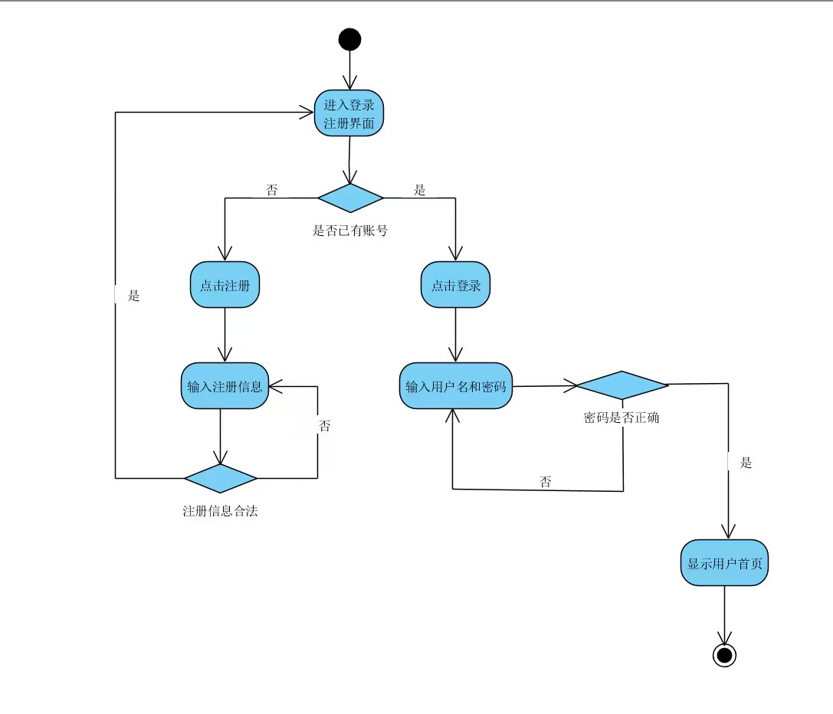

用户注册的活动图

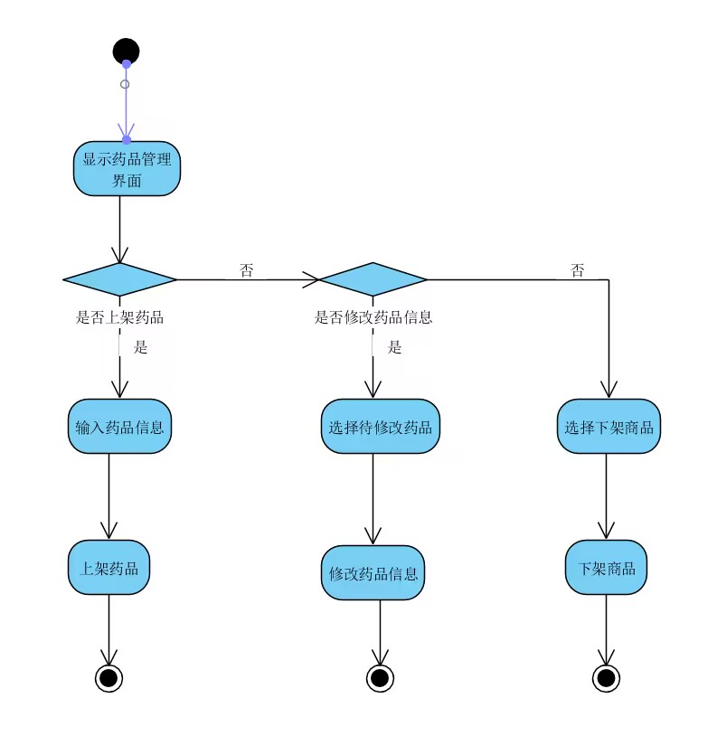

商家商品管理的活动图

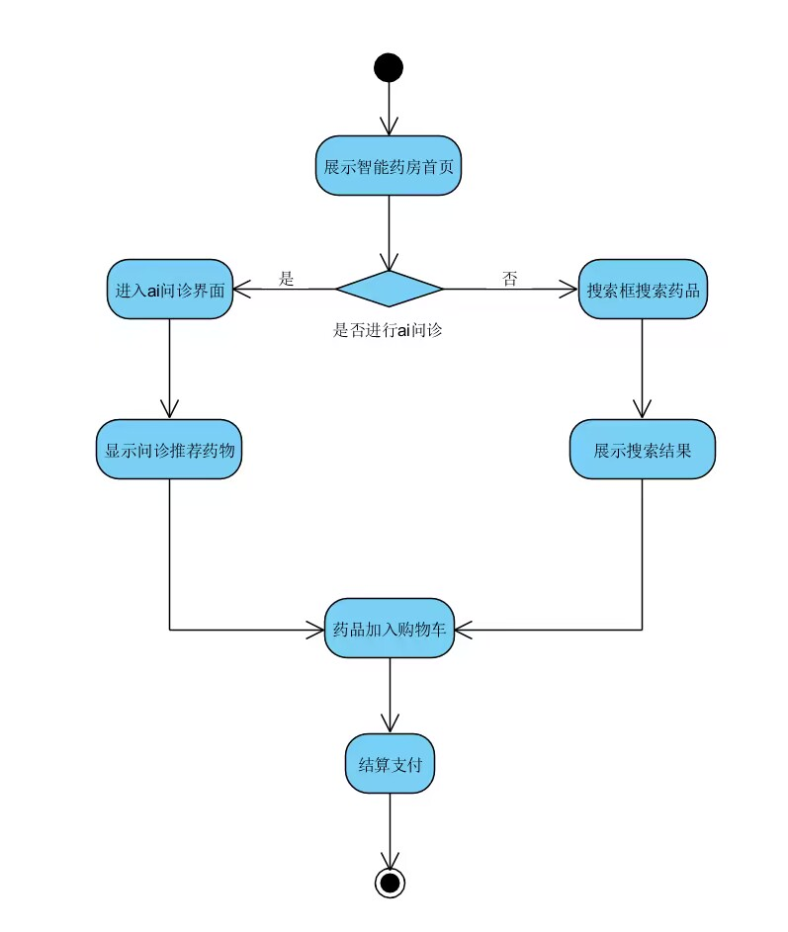

用户购物的活动图

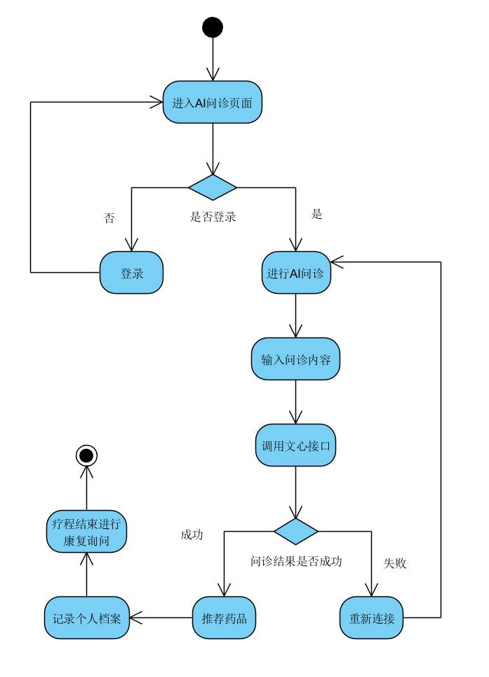

用户AI问诊的活动图

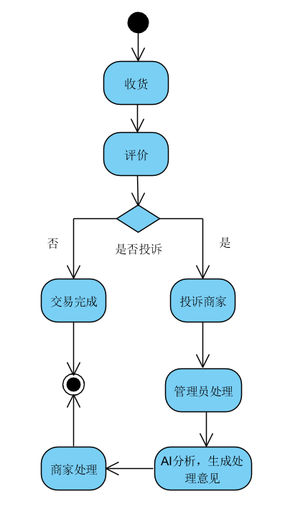

用户投诉商家处理的活动图

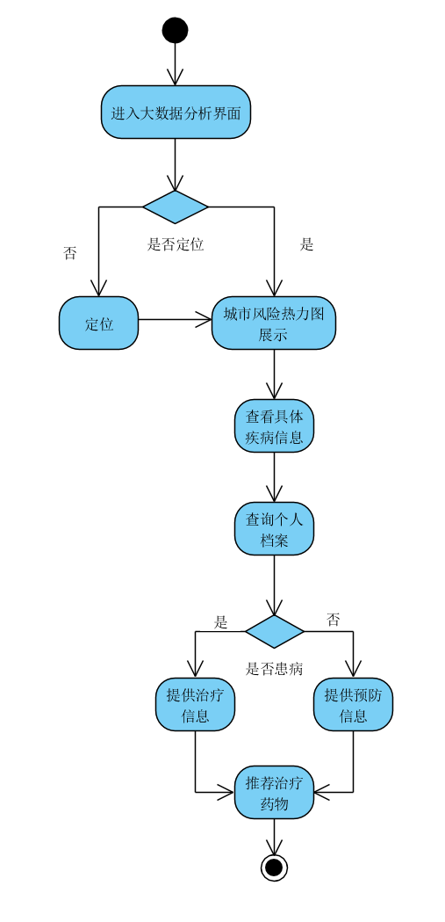

用户查看大数据分析的活动图

### 2.2.4 用户界面

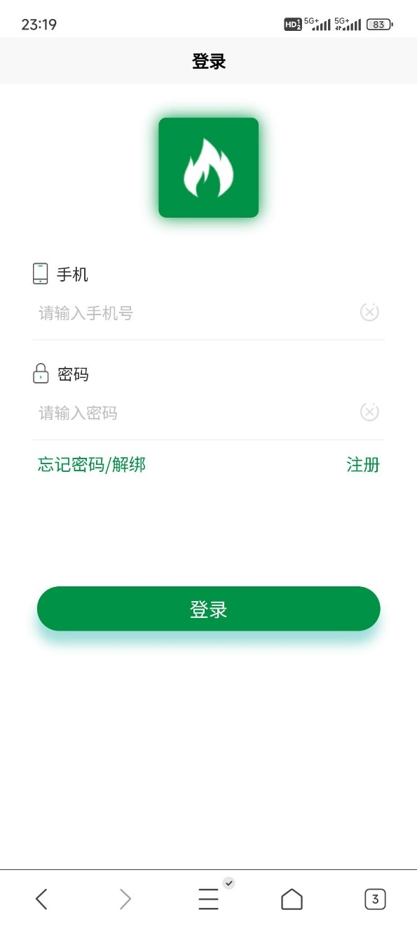 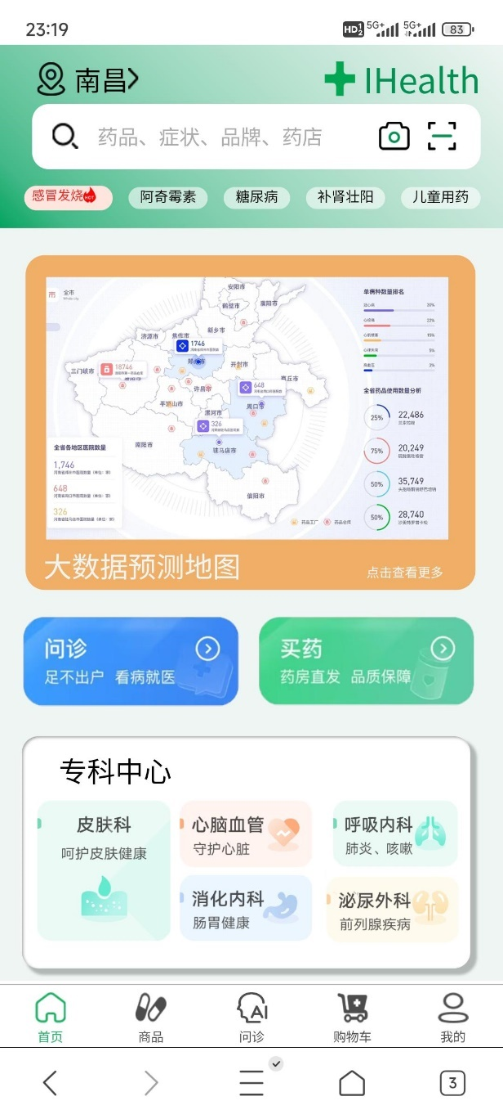

用户登录页面 用户首页

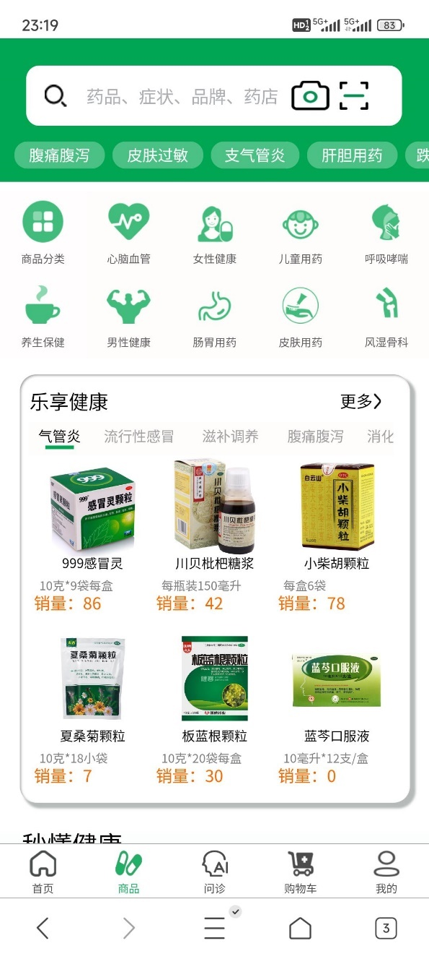 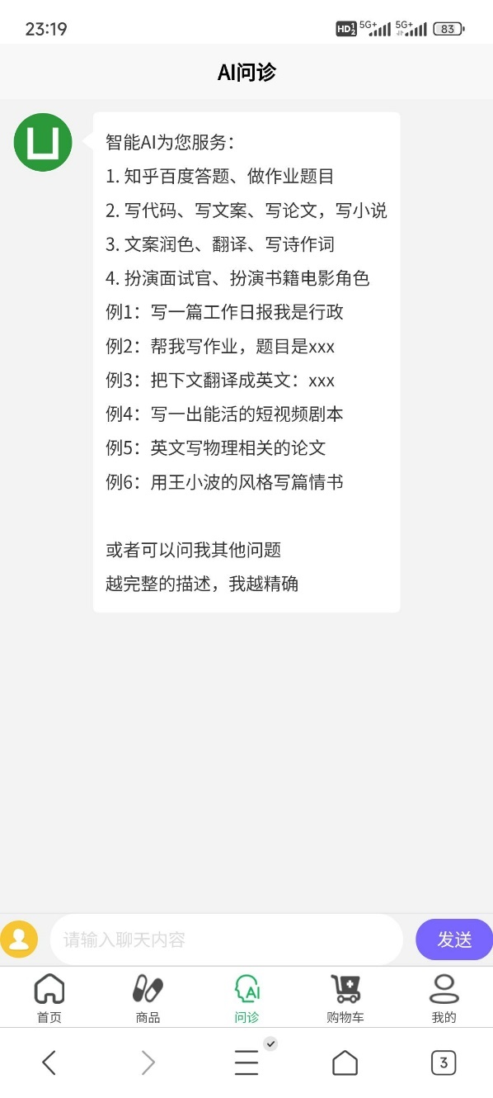

商品页面 AI问诊页面

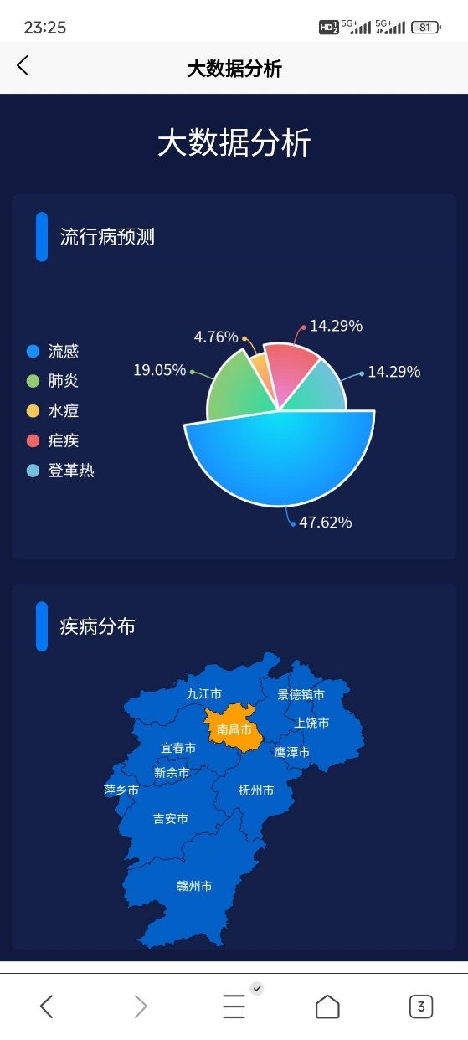 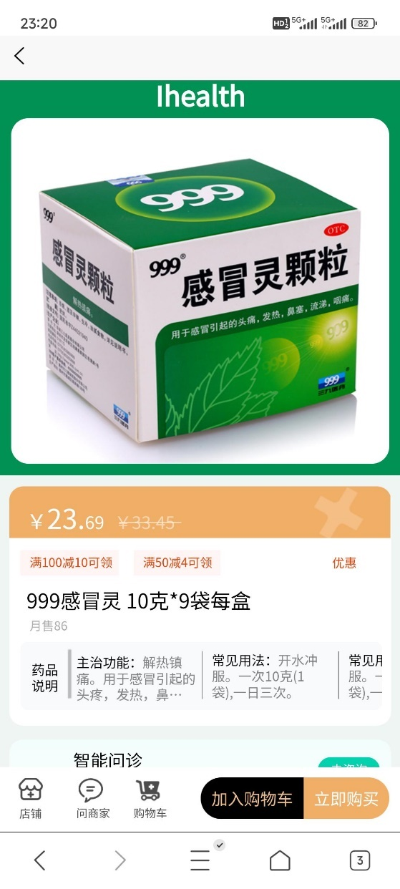

大数据分析页面 商品详情页面

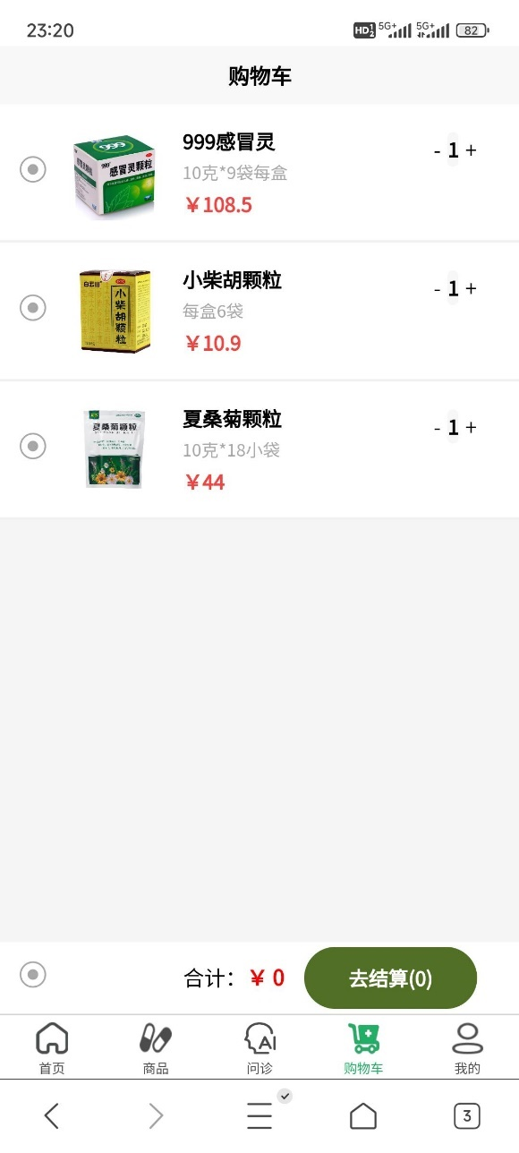 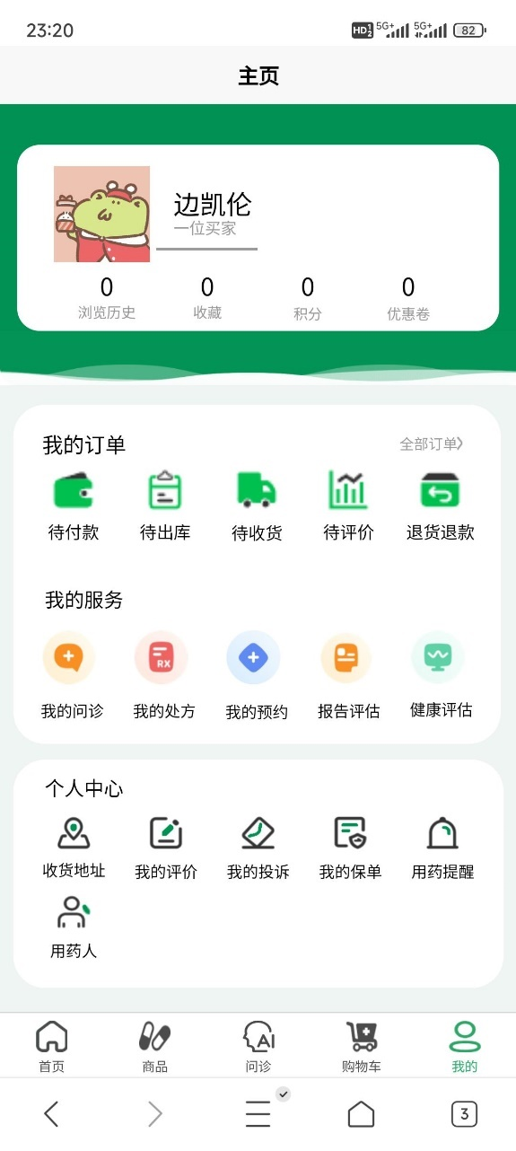

购物车页面 用户个人主页

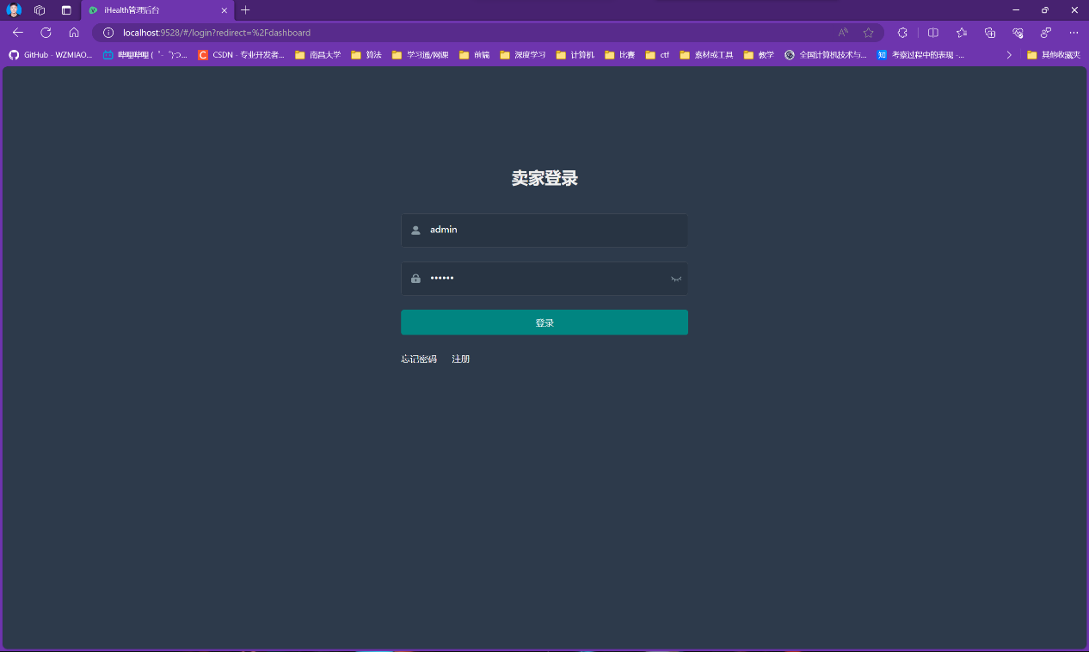

商家登录页面

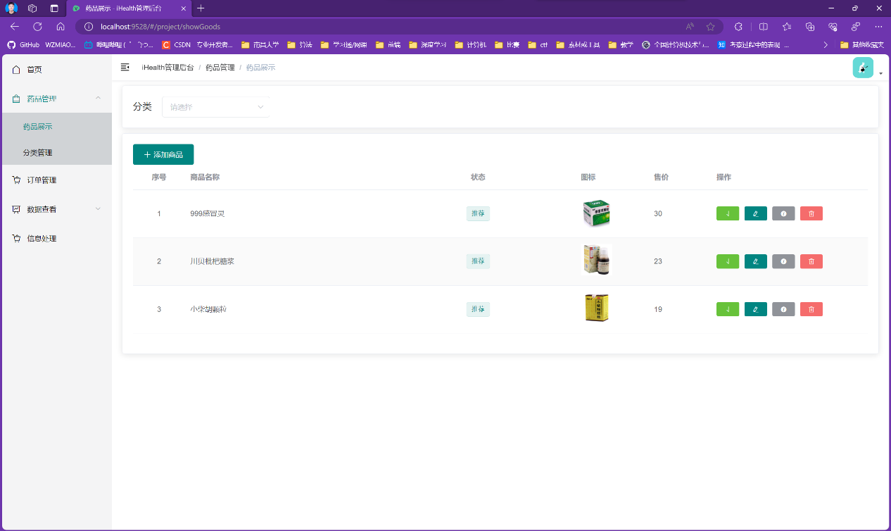

商家药品展示页面

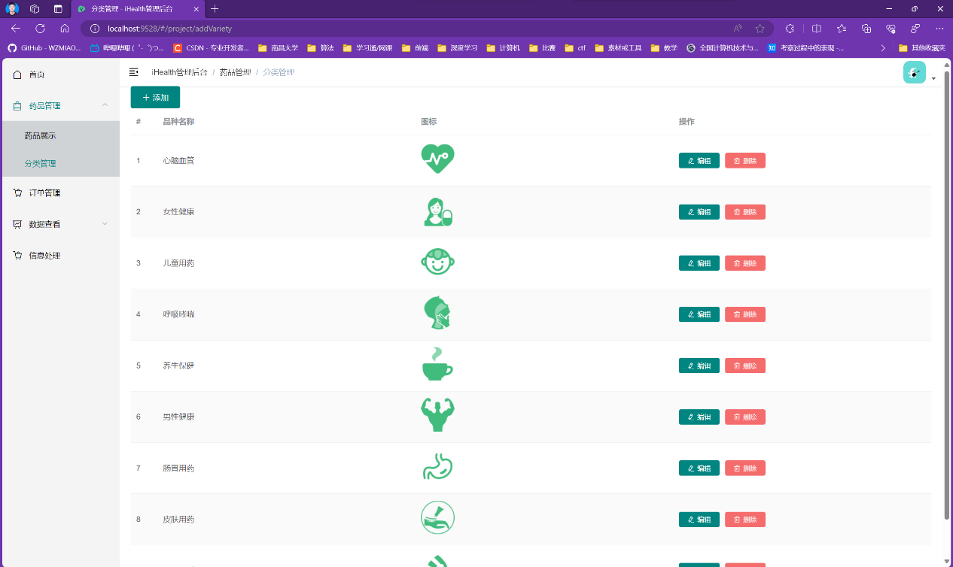

商家分类管理页面

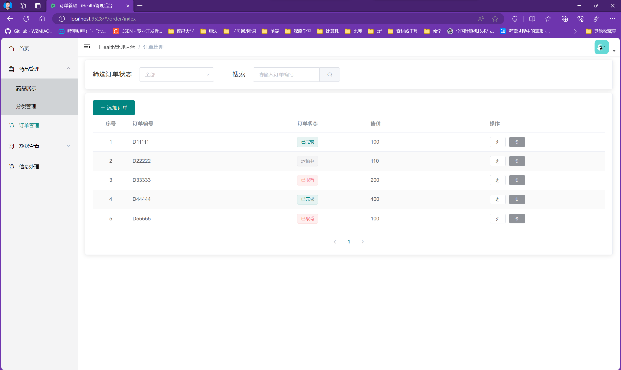

商家订单管理页面

### 2.3 分析建模

### 2.3.1 顺序图

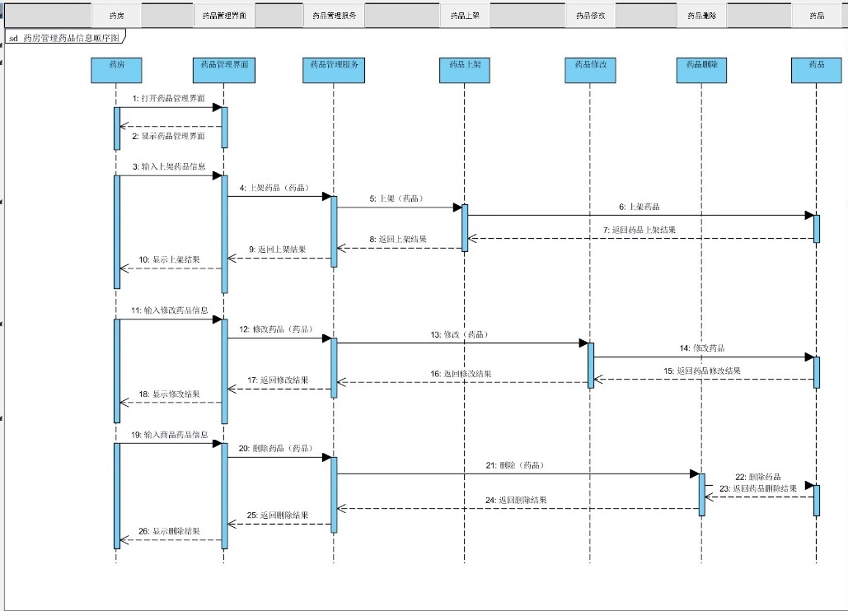

药房管理药品信息顺序图

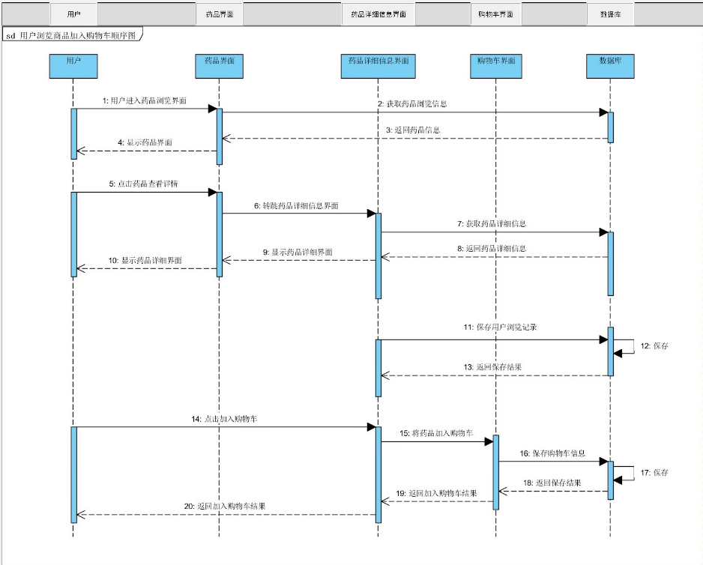

用户浏览商品加入购物车顺序图

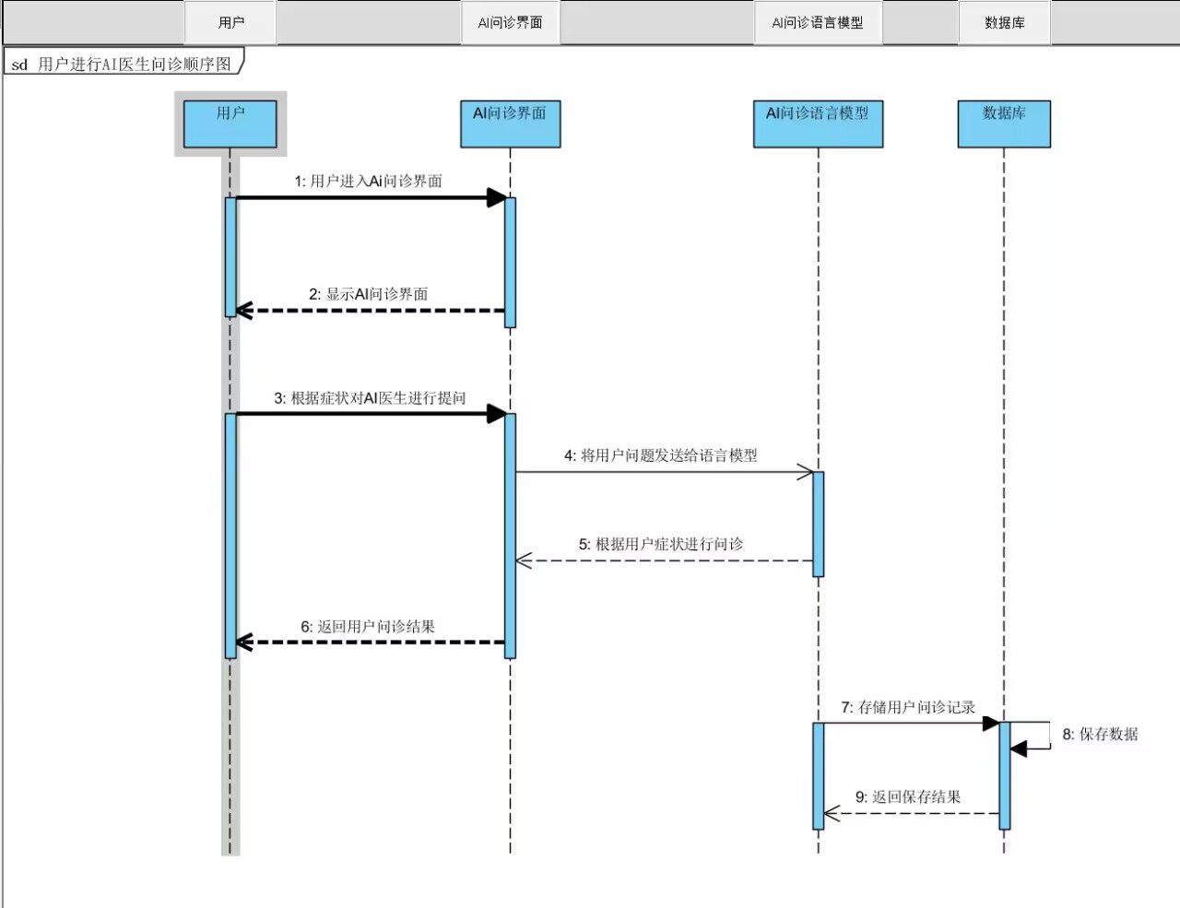

用户进行AI医生问诊的顺序图

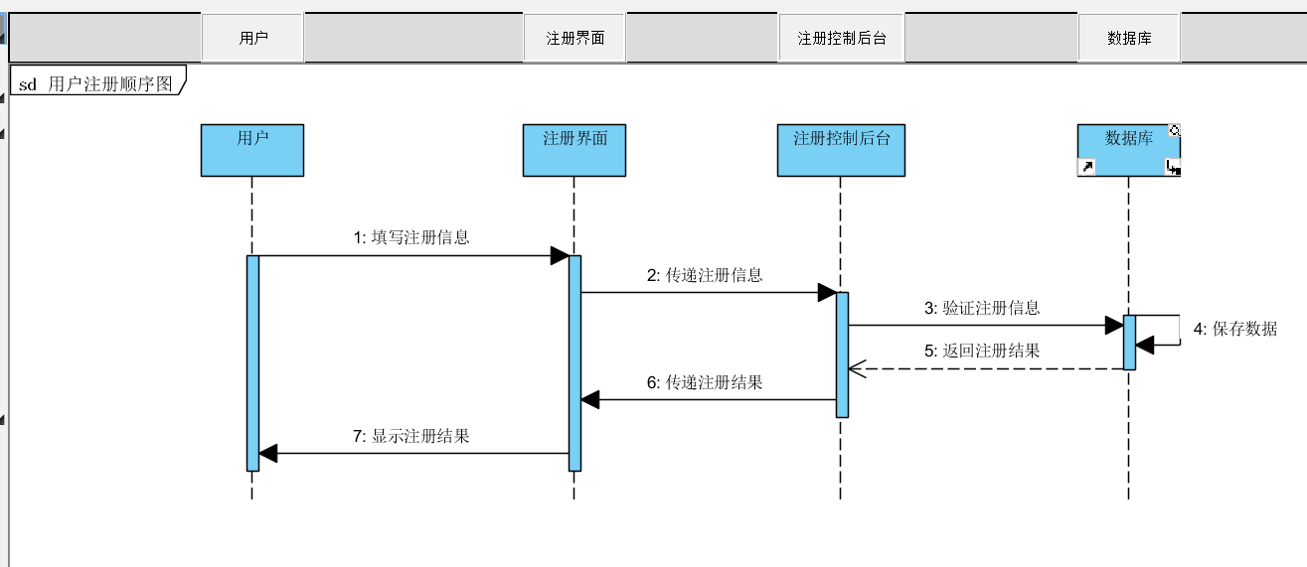

用户注册顺序图

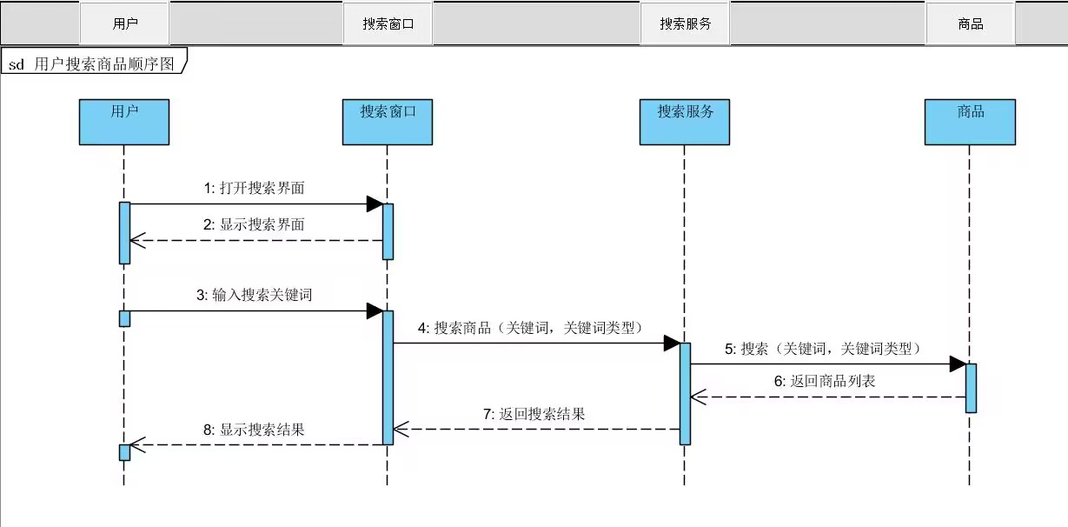

用户搜索商品顺序图

### 2.3.2 通讯图

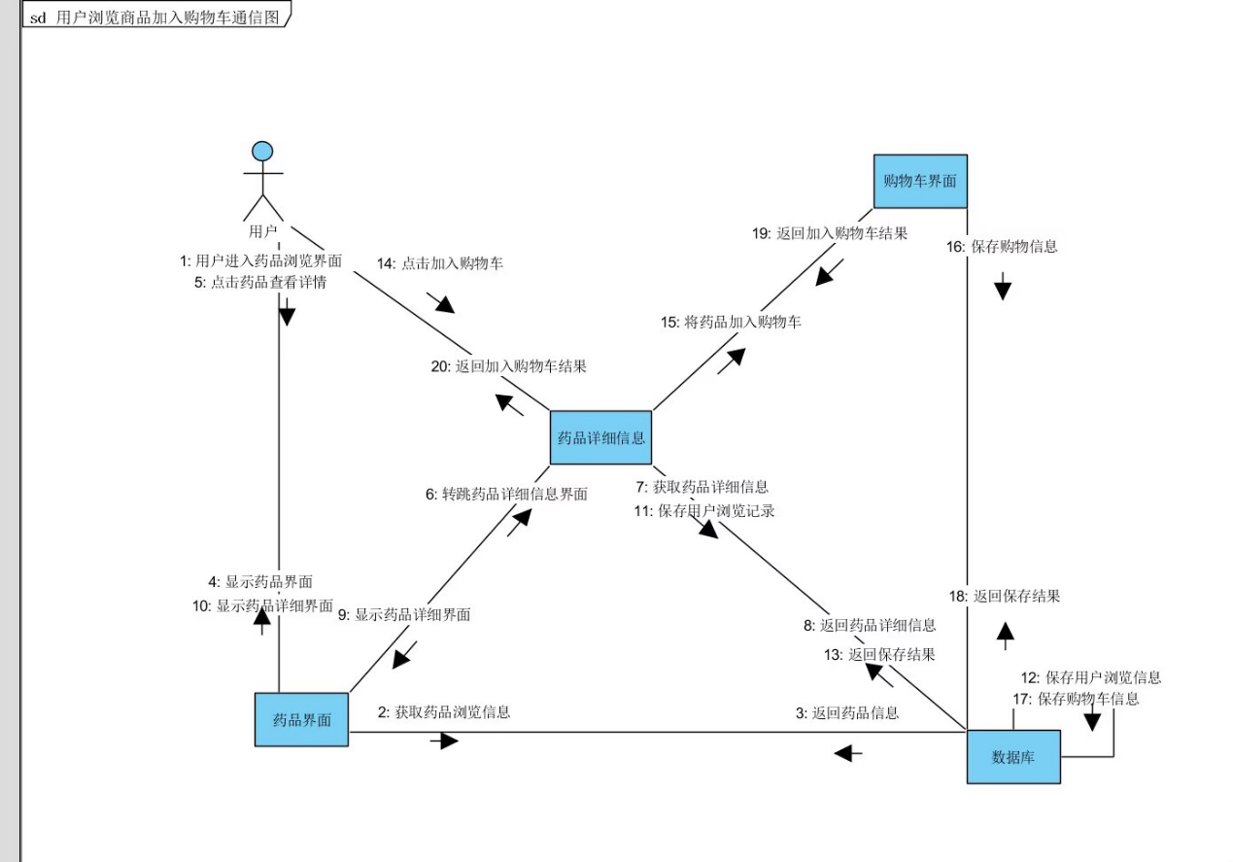

用户浏览商品加入购物车通讯图

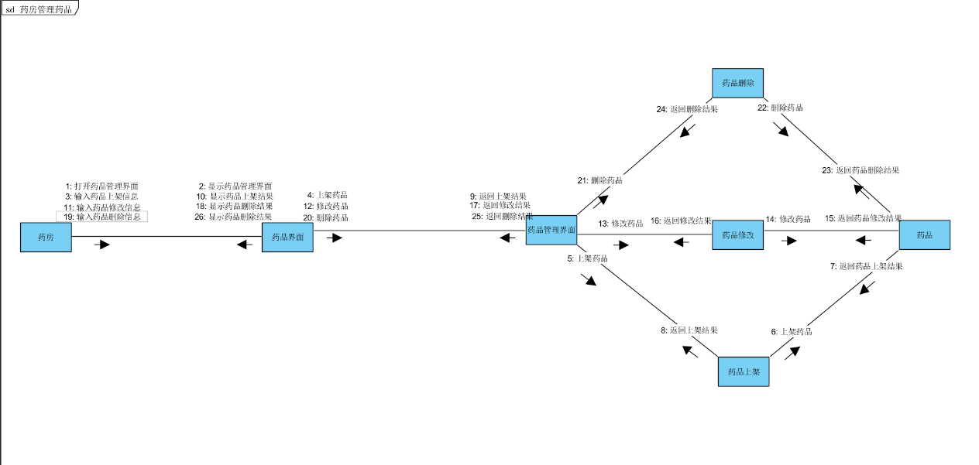

药房管理药品通讯图

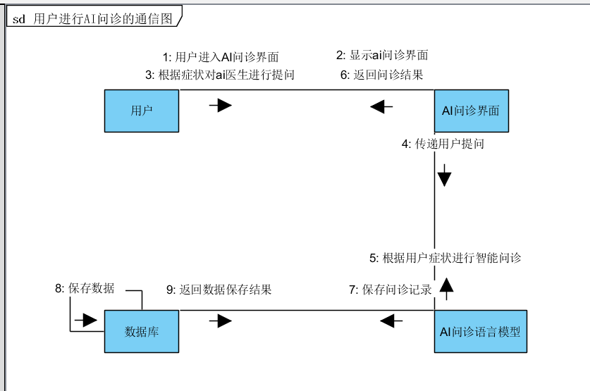

用户进行AI医生问诊的通信图

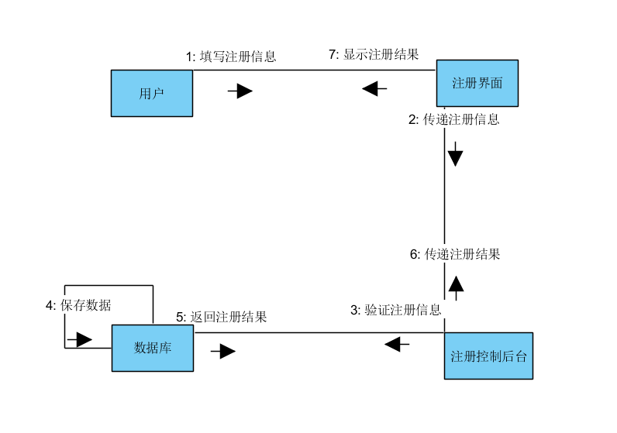

用户注册通信图

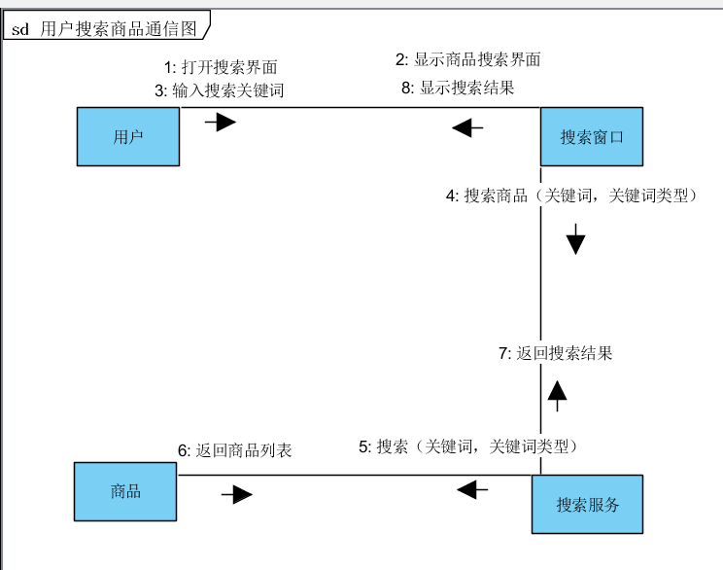

用户搜索商品通信图

### 2.4 设计建模

### 2.4.1 类图

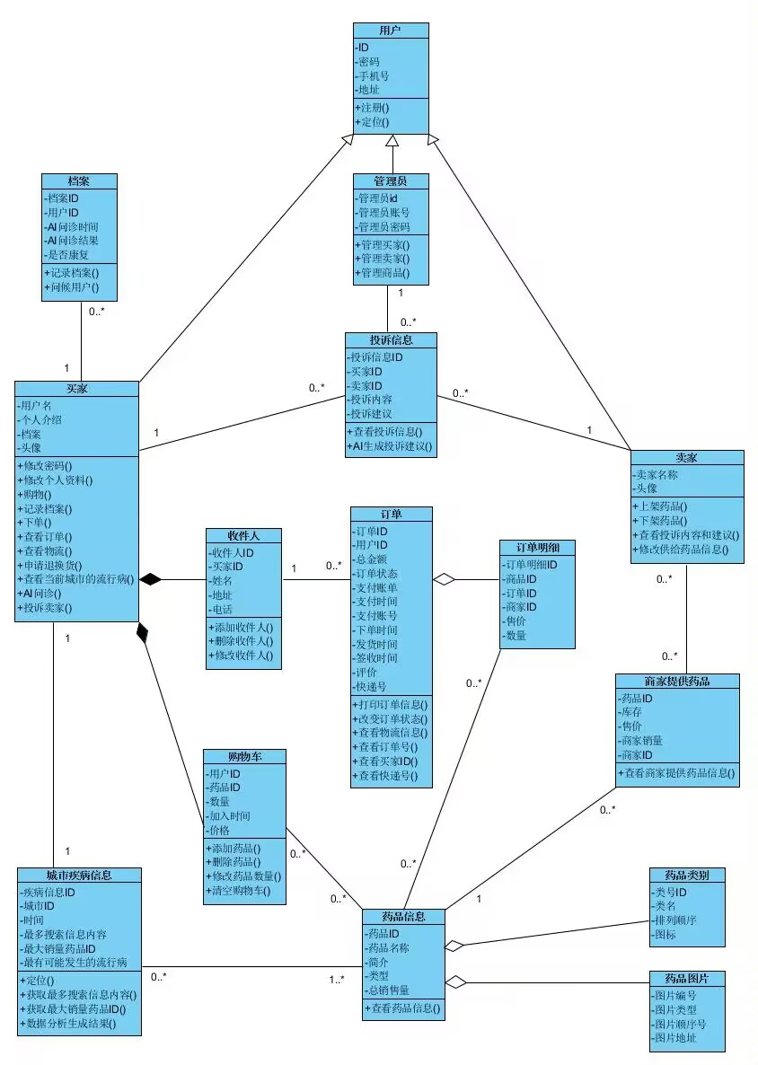

### 2.4.2 接口图

（仅展示部分类）

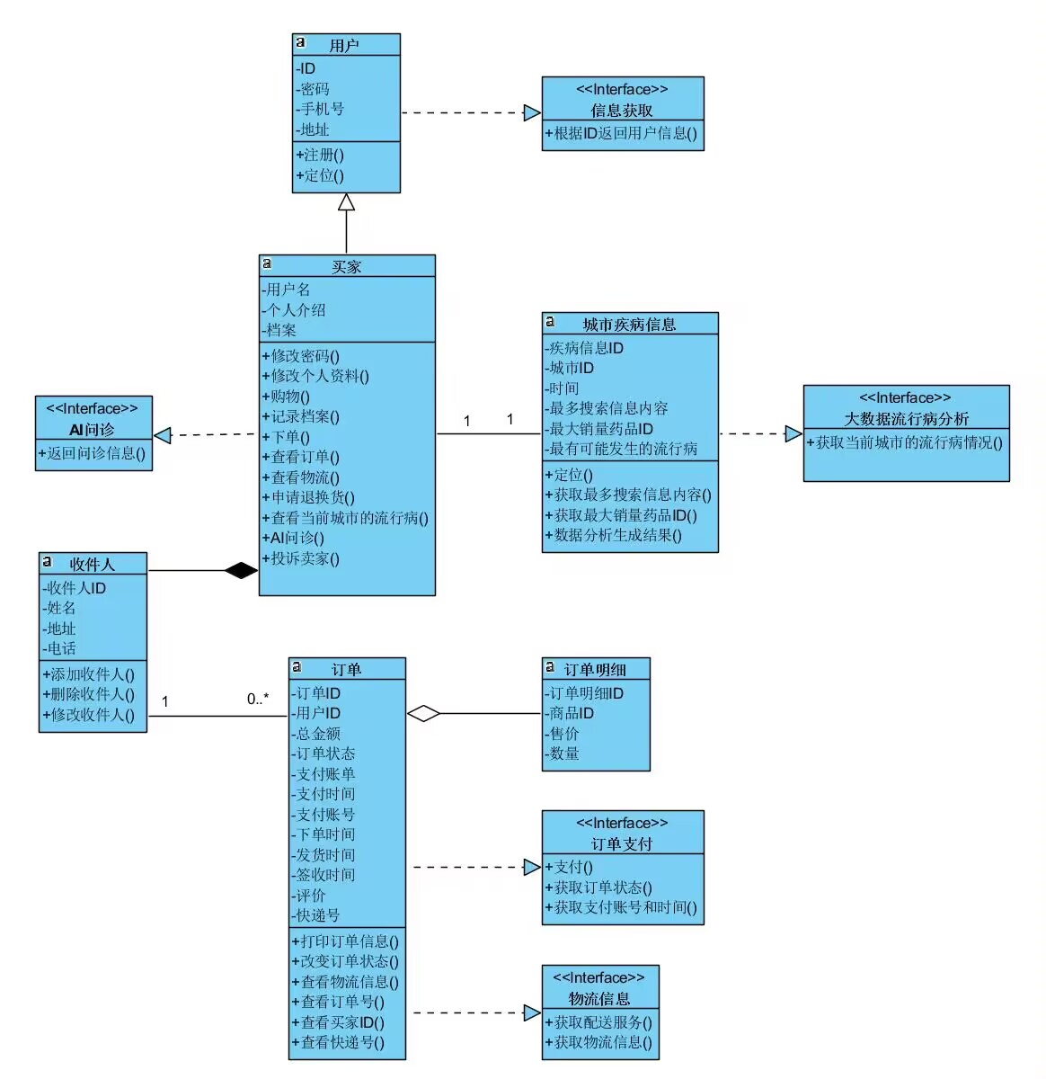

### 2.4.3 状态图

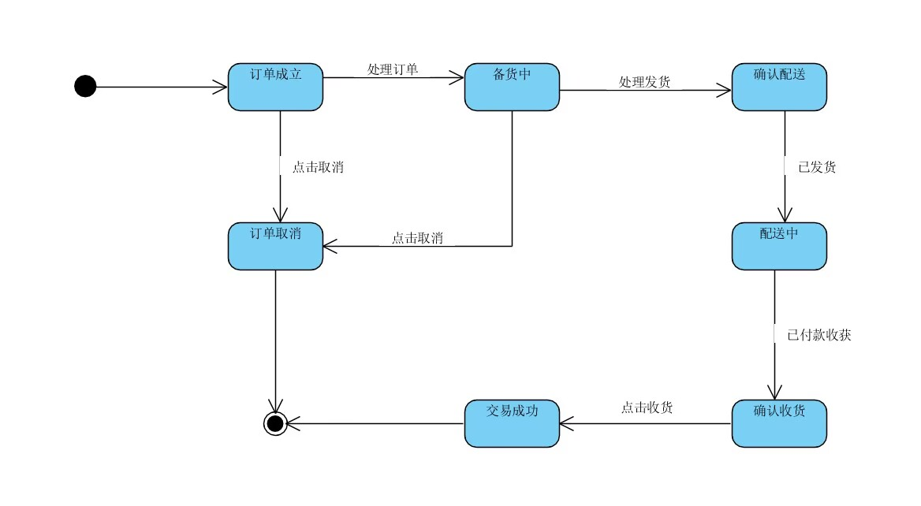

订单状态图

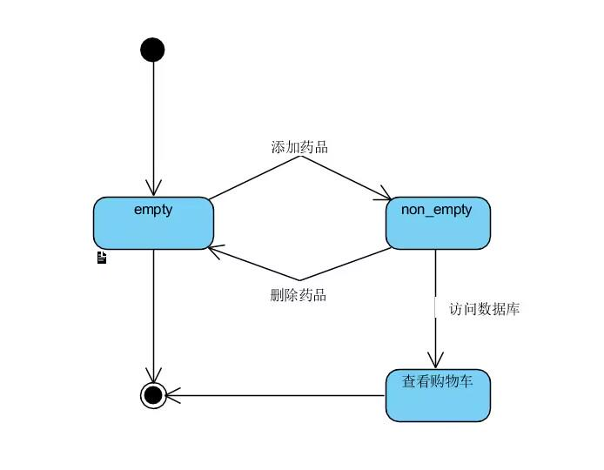

购物车状态图

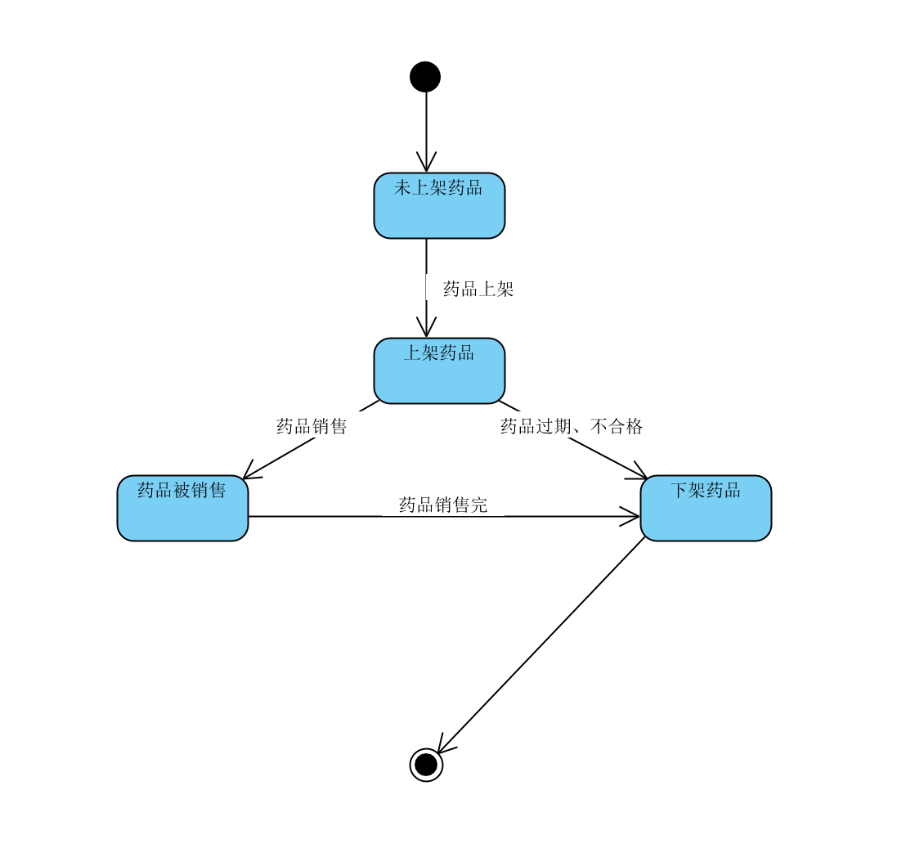

药品状态

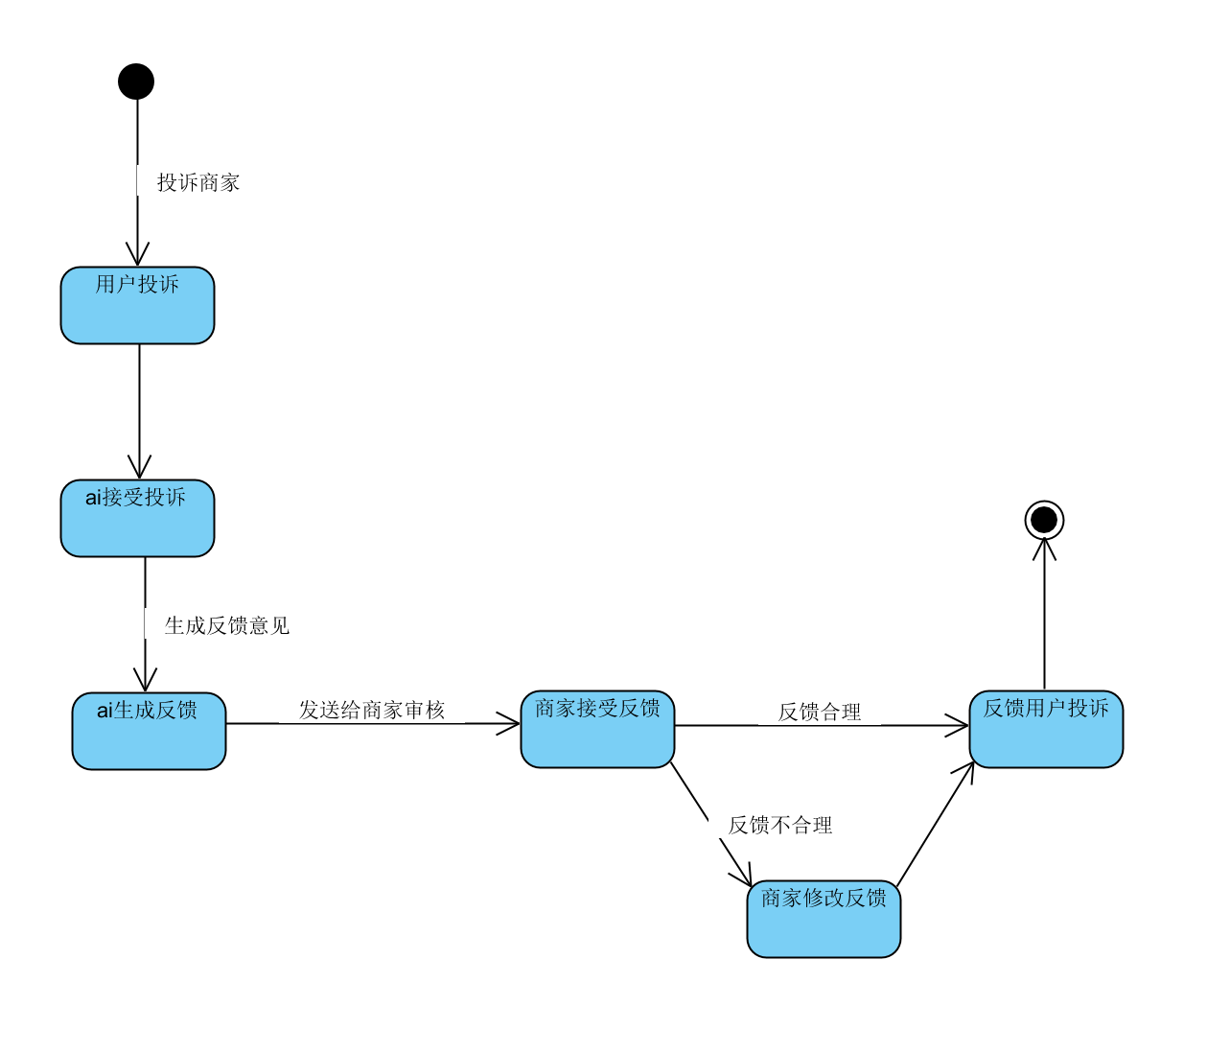

用户投诉处理状态图

### 2.4.4 构件图

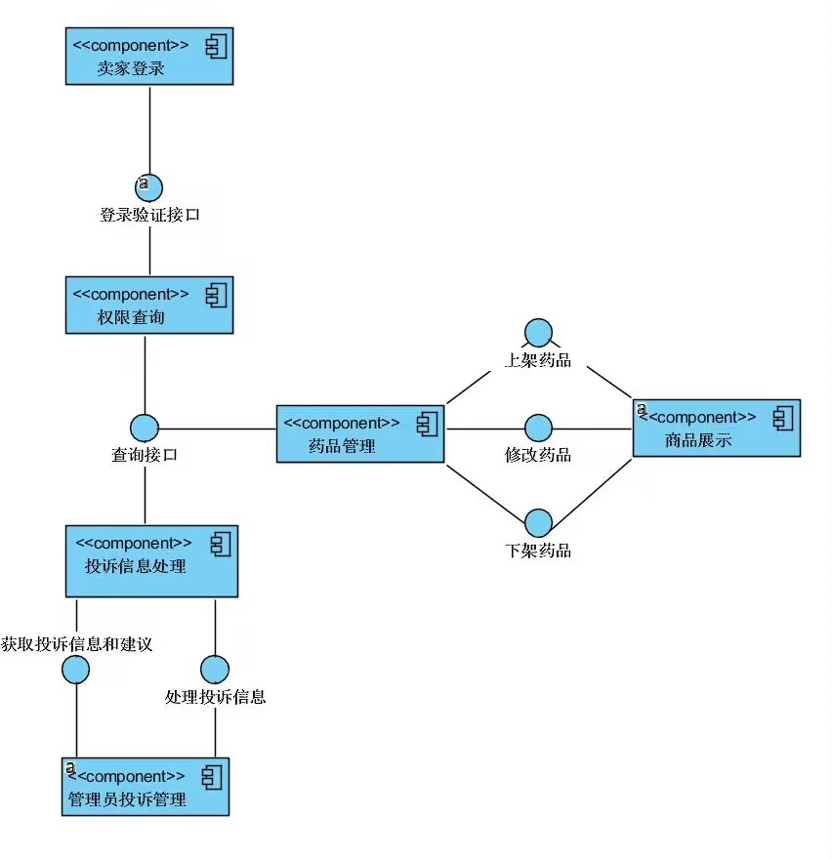

商家管理构件图

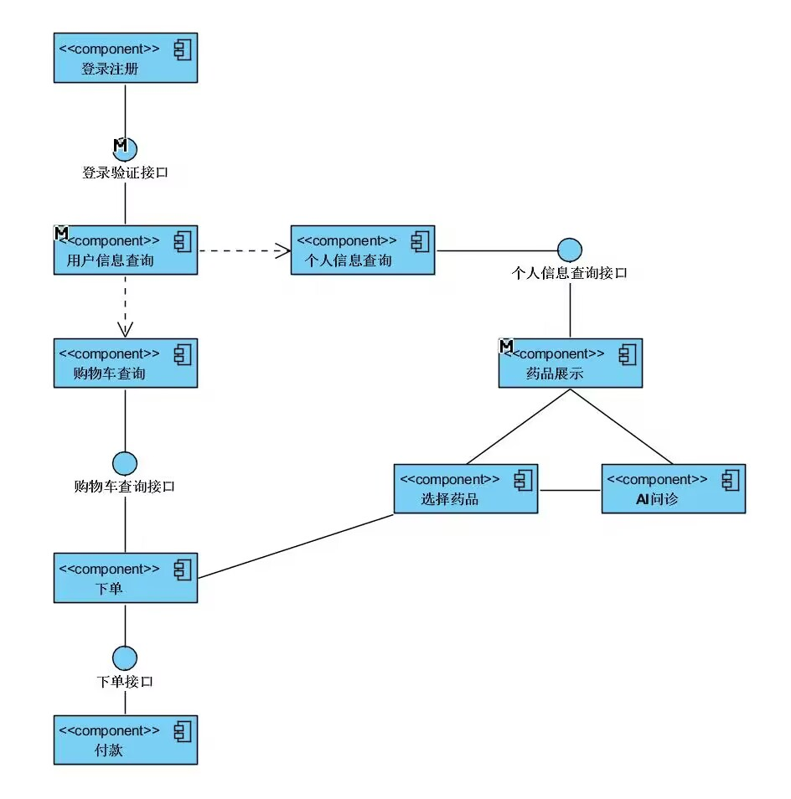

买家购药构件图

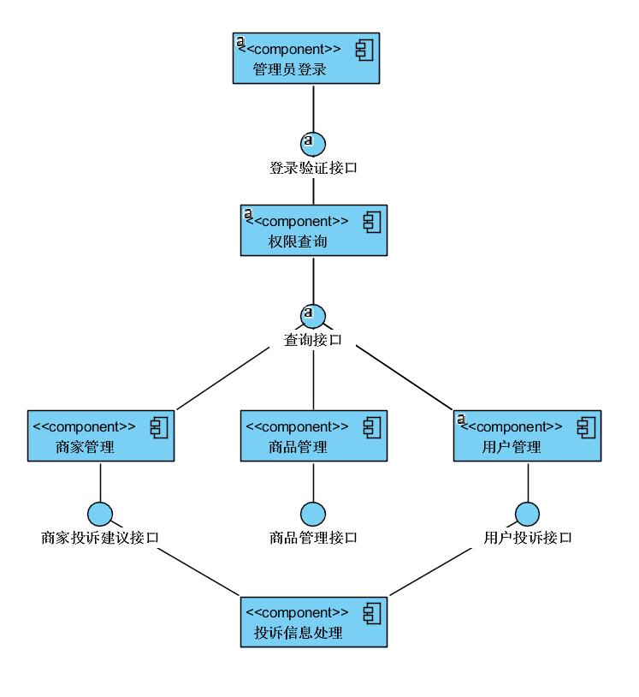

管理员管理构件图

### 2.4.5 部署图

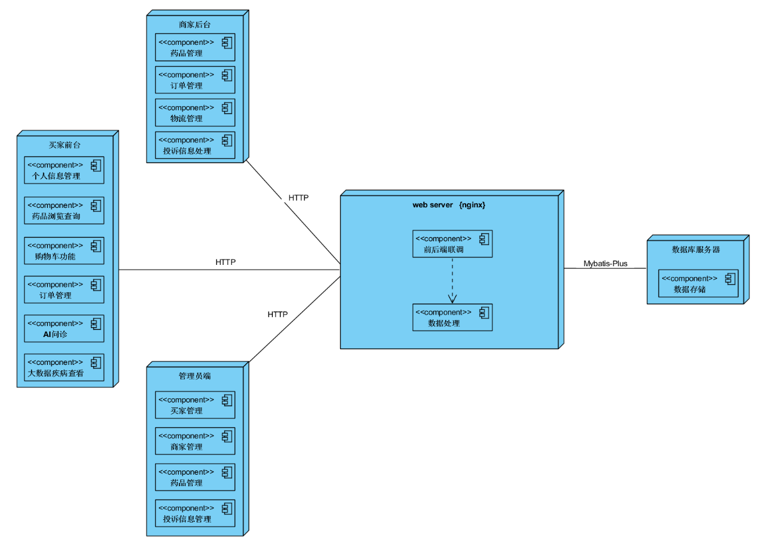

### 2.5 数据库开发

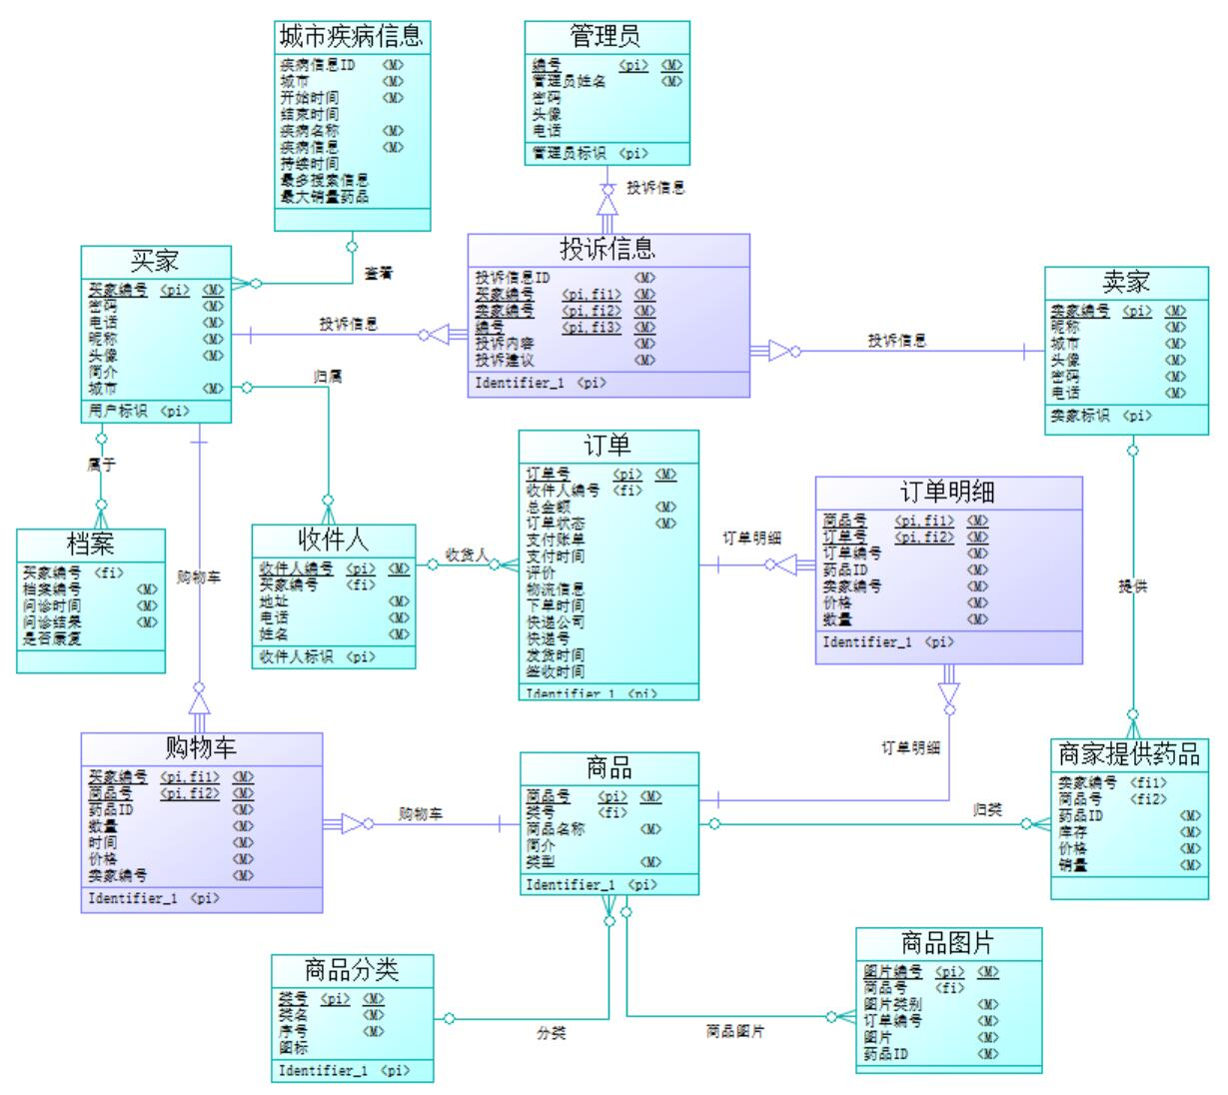

概念模型图

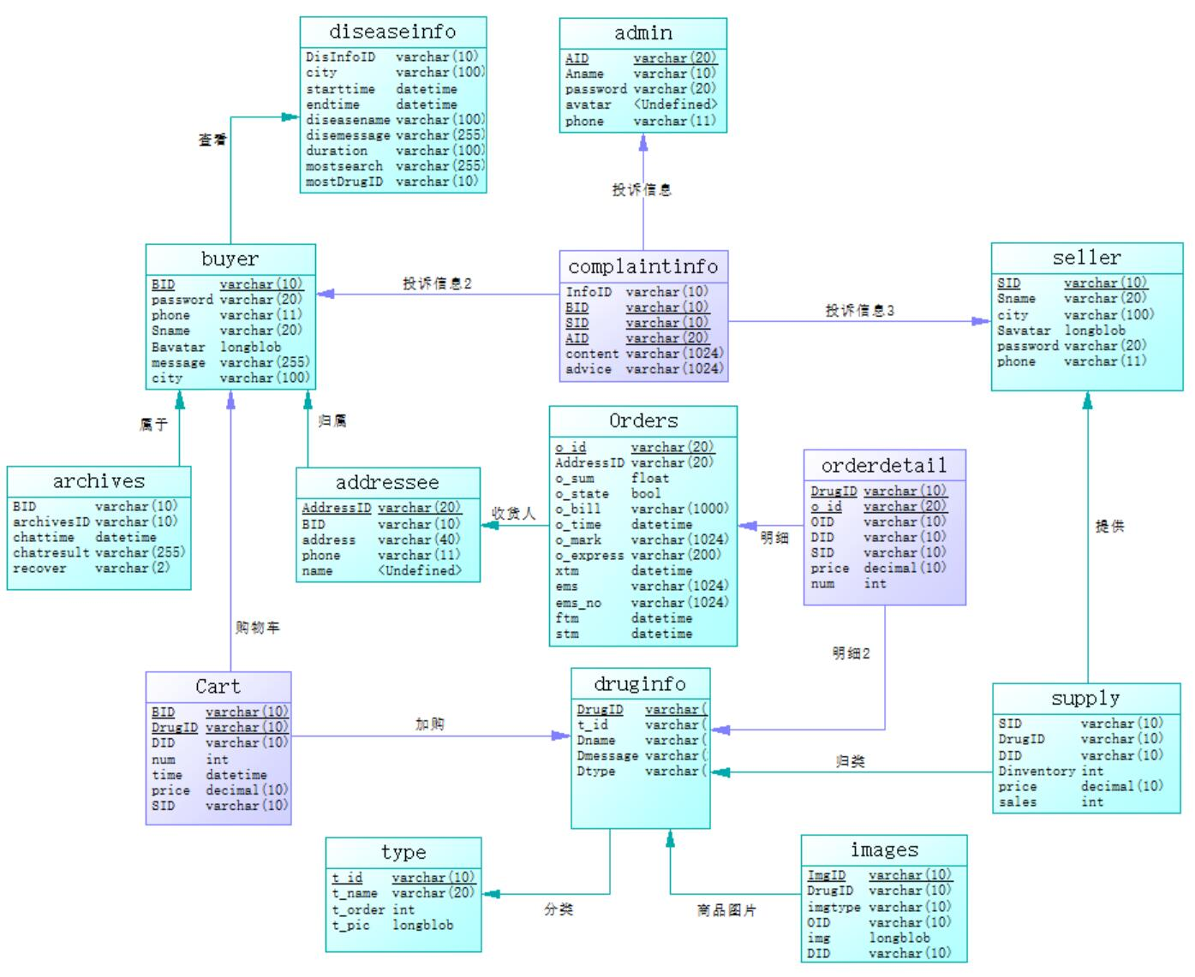

逻辑模型图

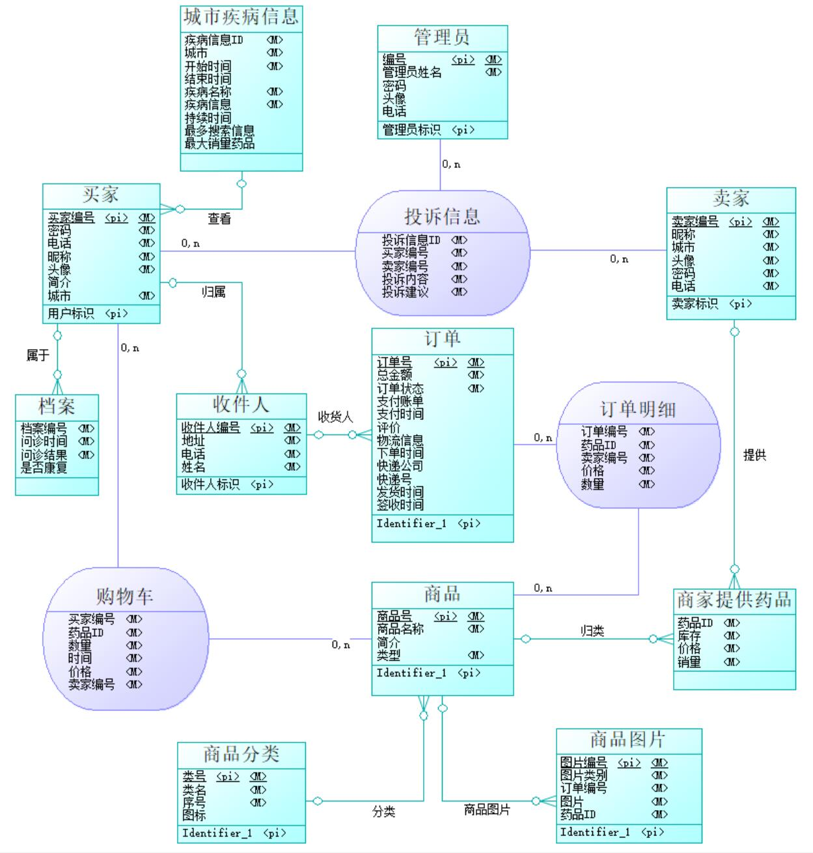

物理模型图

# 创新点

### 4.1 AI智能问诊

接入文心一言的接口，利用其对强大的文本处理能力，能对用户输入的并且描述进行解析，模拟医生的问诊过程，通过与用户的交互收集病情信息。并且结合医疗知识图谱，为用户的症状提供精准的诊断和有效的用药建议。

### 4.2 智能疾病预测地图

通过对不同地区用户在app中搜索和购买药品数据并且结合公共卫生部门、医疗机构等提供的疾病相关数据进行大数据分析，预测疾病发生和流行趋势。将当前用户所在地区的分析结果以局部地图的形式呈现，并且根据预测结果智能生成预防建议，包括饮食调整、锻炼计划、疫苗接种等，同时对于预测为高危地区的区域对用户进行app通知提醒用户注意防范。

### 4.3 跨平台开发

利用uniapp进行开发，显著提高开发效率、降低开发成本，同时提供优秀的用户体验和强大的性能。使用Vue.js开发所有前端应用，可以编译到iOS、Android、H5、以及各种小程序等多个平台。在性能优化方面，无论是页面的渲染速度还是应用的响应速度都很快。

# 实用点

### 5.1 线上购药

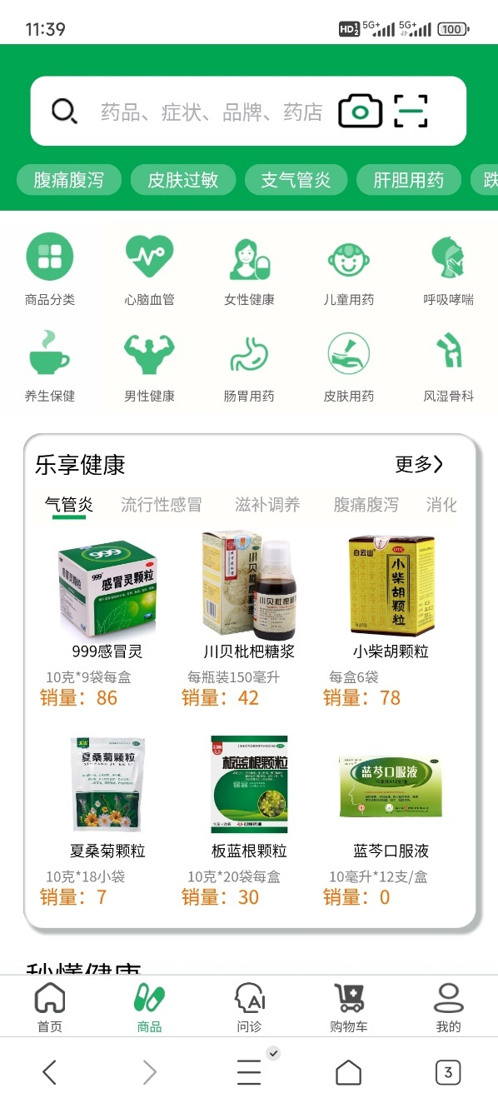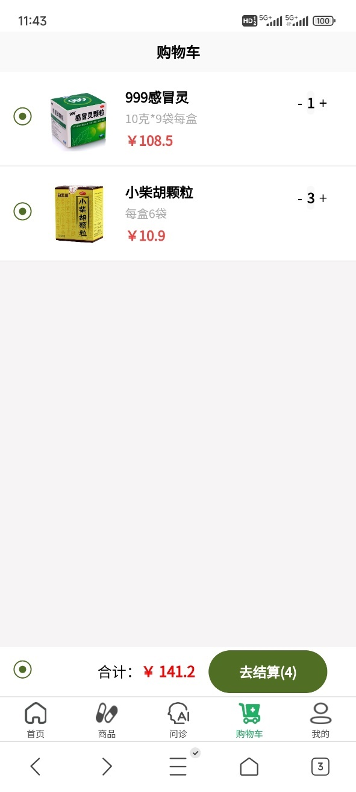

### 5.2 AI问诊

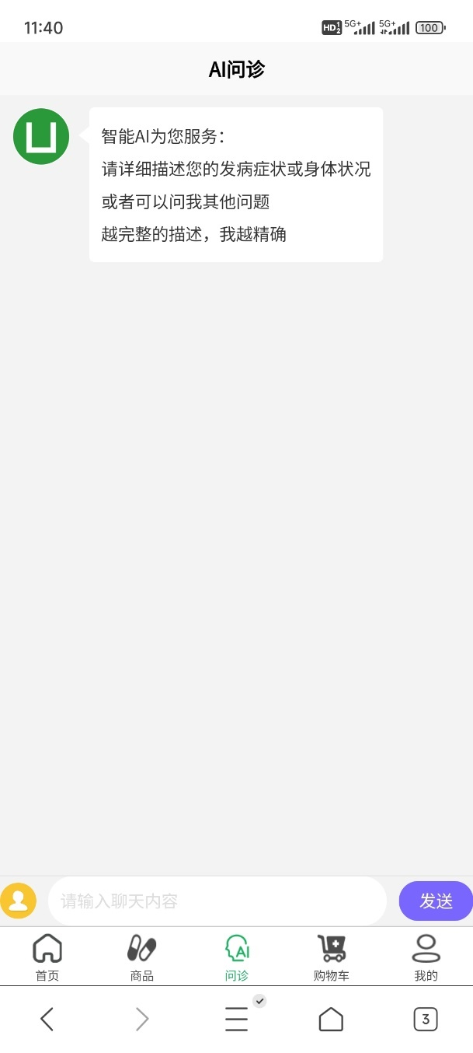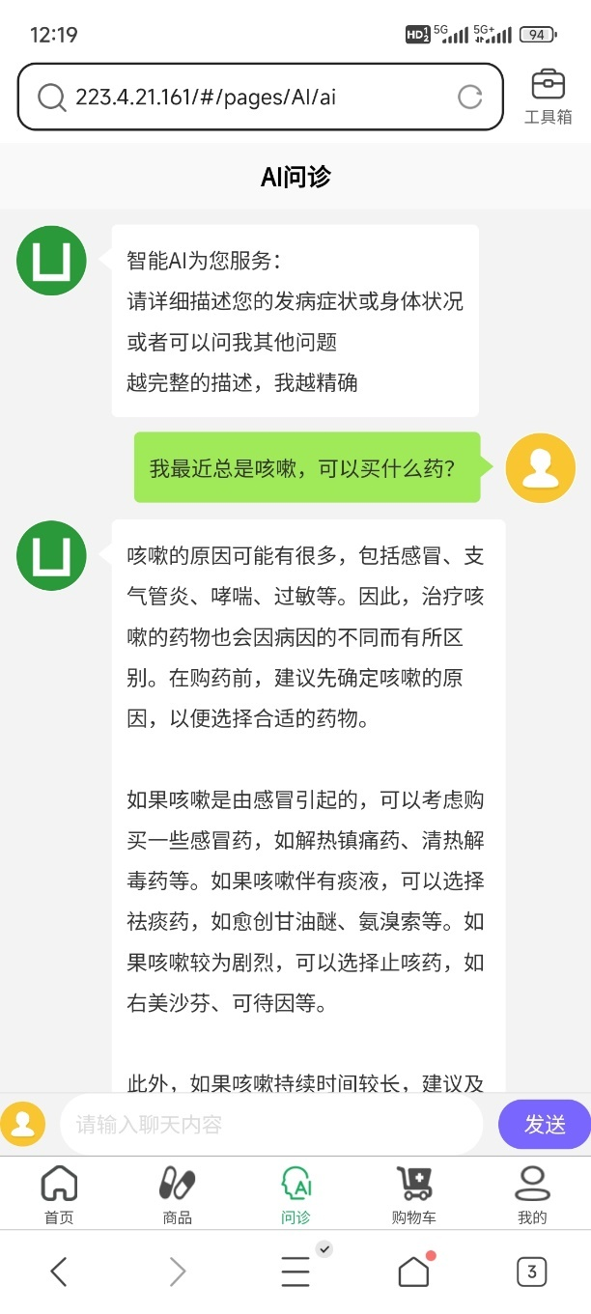

### 5.3 疾病预测

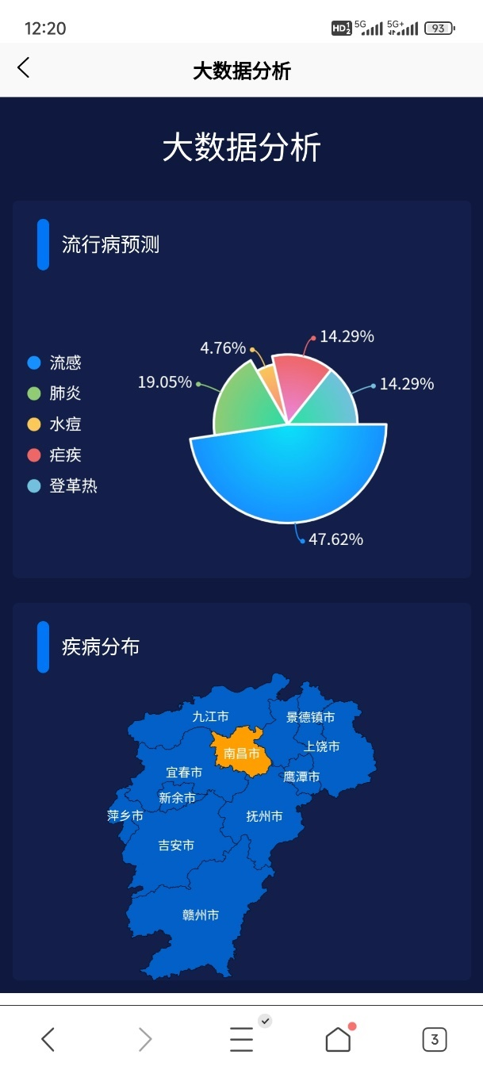

### 5.4 个性化服务

AI问诊结果、购药记录等信息会记录到用户的个人报告中，可以定期为用户推荐相关药物或服务。

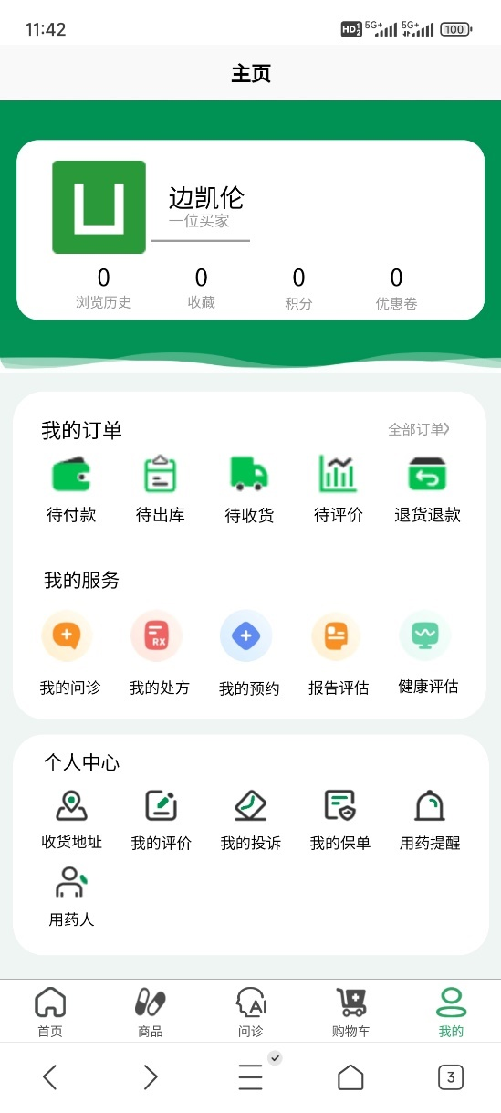

# 总结

我们的团队在界面设计、数据库设计和API集成方面都做了充分的工作，并取得了相应的成果。我们团队精心设计了直观易用的用户界面，提供了友好的交互体验，使用户能够轻松浏览药品信息、管理个人健康档案以及进行药品购买等操作。同时，我们注重数据库的优化设计，确保数据的快速存储和高效查询，为应用提供稳定可靠的数据支持。

通过调用文心一言接口，我们实现了智能问答功能，为用户提供专业的药品知识和健康咨询。更为突出的是，我们利用智能地图可视化技术，结合用户搜索和购药数据以及公共卫生数据分析，精准预测并展示用户所在地区的流行病情况。这一功能不仅帮助用户及时了解疫情动态，还能指导他们更加合理地进行药品储备和健康管理。

综上所述，iHealth智能药店以其出色的界面设计、高效的数据支持、智能的问答功能以及精准的流行病预测地图，为用户提供了一个全面、便捷、智能的药品购买和健康管理解决方案。在未来的发展中，我们将继续优化算法，提升应用的性能和稳定性，为用户提供更加出色的服务体验。